**1. Introdução**

O trabalho é inerente ao homem, considerando que mesmo o homem primitivo busca saciar seus extintos como por exemplo, saciar sua fome, abrigar-se e defender-se, através de uma forma de trabalho. Na história parte desse trabalho se deu pela escravização, mas com o desenvolvimento das sociedades o trabalho passou a ser trocado por algo que fosse considerado proporcional ao serviço realizado. Com o tempo esses serviços passaram a ser controlados por contratos e ao longo da história a contratação de serviços se deu por uma infinidade de métodos diferentes.

Através do acelerado crescimento populacional das cidades, criou-se uma enorme variedade de serviços ofertados, assim como uma concorrência bastante elevada em praticamente todos os setores do trabalho. A busca por um serviço ou trabalho antes da internet acontecia por meio dos jornais, revistas, placas, folhetos ou pelo telefone e televisão. Com o surgimento da internet no fim da década de 60, e ao se tornar mais acessível nas décadas de 80 e 90, esse processo de busca e oferta de serviços passou a mudar bastante.

Na atualidade a internet se tornou viral e o acesso à informação se tornou muito mais rápido e eficiente. Nas buscas pela internet é possível encontrar uma infinidade de ofertas de serviços e propagandas, mas o excesso de informação e ainda de forma desorganizada pode atrapalhar e complicar a decisão ou a escolha, abrindo novamente esta questão para mudanças no processo de contratação de um serviço.

**1.2 Problema**

Na internet ou no mundo dos aplicativos móveis já existem ofertas de serviço das mais variadas áreas. O problema está em contratar um serviço que o cliente nunca contratou por ser a primeira vez que surge a demanda para um tipo específico de serviço.

Existem prestadores de serviço que divulgam através de um site, outros através das redes sociais, aplicativos e outros através do marketing digital por e-mail ou outros sites da internet. A falta de um padrão na divulgação se torna um problema, pois apesar das várias possibilidades para o mesmo serviço, a oferta pode não ter informações de preço, mais detalhes da execução do serviço, indicações confiáveis, experiências de outros clientes ou até mesmo a dúvida se há outros prestadores mais próximos ou mais adequados para o problema, mas que o cliente não está conseguindo encontrar, pois não está usando o melhor método de busca.

Muitas vezes os clientes tendem a apelar para as redes sociais, perguntando a sua rede amigos, se há alguma indicação que atenda a necessidade específica e que tenha um preço justo e um serviço honesto, com o medo de contratar um serviço caro ou que traga problemas.

Com isso o processo de encontrar um serviço se torna bem mais lento e complicado do que poderia e às vezes confuso com tantas divulgações, mas sem uma maneira de compará-los de forma satisfatória. O cliente acaba por contratar o melhor serviço pelo seu julgamento, mas quase sempre no escuro, sem garantia, sem devolução do valor em casos de problemas, por ser a primeira vez e não ter uma indicação ou uma visão completa das possibilidades.

**1.3 Justificativa**

Este projeto traz a solução do problema apresentado, unindo todas as ofertas de serviços das mais variadas áreas para um padrão a ser comparado, e reunindo todas as experiências e indicações de outros clientes que já utilizaram o serviço. A plataforma exige do prestador de serviço uma gama de informações que esclareça de forma satisfatória a execução e o valor do serviço, assim como localização e prazo.

O sistema também faz intermediação do pagamento dando a segurança tanto do prestador em receber o pagamento quanto o cliente de só pagar se realmente o serviço foi realizado dentro do acordado.

Por fim cliente ganha a possibilidade de ter a garantia e segurança do serviço, de comparar todas as ofertas mais próximas nas questões de preço, tipo da execução, prazo, detalhamento do serviço, comentários, avaliações e indicações, facilitando a busca e contratação do serviço.

**1.4 Objetivo geral**

Desenvolver uma plataforma web de intermediação de prestadores de serviço e contratantes que garanta segurança e praticidade à ambos em todo o processo contratual.

**1.4.1 Objetivos específicos**

Para atingir o objetivo geral é necessário a execução dos seguintes objetivos específicos:

* Efetuar uma pesquisa entre o público alvo para atingir as necessidades mais críticas na procura por um serviço.
* Modelar a plataforma com o objetivo de acelerar e garantir a segurança da contratação de um serviço.
* Implementar o método de desenvolvimento ágil SCRUM para todo o projeto.
* Utilizar as mais modernas ferramentas e métodos de desenvolvimento de software.

**2. Teoria (levantamentos bibliográfico)**

Em nossa sociedade, o uso da internet evoluiu de maneira extremamente rápida. Atualmente é utilizado em todo o mundo por bilhões de pessoas, dessa maneira apresentaremos um breve resumo sobre o seu desenvolvimento desde a sua origem, até chegarmos ao conceito de prestação de serviços online.

Resumidamente podemos definir a internet como uma rede de computadores e dispositivos conectados, que possibilitam o tráfego de dados entre eles. Mas para chegar ao que conhecemos hoje, a internet passou por diversas modificações. Segundo Castells (2004), inicialmente ela foi projetada como um mecanismo de defesa. No auge da Guerra Fria, na década de 60, os Estados Unidos e a União Soviética estavam em uma briga tecnológica. Qualquer avanço ou inovação, representava uma vantagem para a disputa dessas superpotências.

Nesse panorama que se encontrava, os Estados Unidos com medo de receber um ataque às bases militares, idealizou uma rede interativa de computadores, que permitisse a descentralização dos dados. Caso eles recebessem um ataque, as informações estariam protegidas, pois estariam divididas em vários locais. O Departamento de Defesa investiu em pesquisa, com foco no mundo universitário para que se criasse essa tecnologia.   
 Com isso, a origem da internet teve com o surgimento da ARPANET, *Advanced Research Projects Agency Network*(em português: Rede da Agência para Projetos de Pesquisa Avançada). Para que a informação fosse trafegada por uma rede de computadores, eles aplicaram a transmissão por comutação de pacote[1], uma tecnologia importantíssima para a transição de dados em rede.

Acontece que a aplicação militar teve um foco secundário para o projeto. O principal objetivo foi financiar e incentivar a ciência da computação no país, para que novas tecnologias inovadoras surgissem. Isso possibilitou que a comunidade acadêmica agisse diretamente em seu desenvolvimento. Os primeiros nós da rede surgiram em 1969 nas universidades da Califórnia em *Los Angeles*, Santa Barbara e na universidade de *Utah*. Após 3 anos, havia 15 nós espalhados pelo país.

A próxima modificação foi de realizar a conexão entre diferentes redes de computadores, permitindo a troca de dados entre elas. Para que isso fosse possível, seria necessário ter um protocolo de comunicação padronizado, permitindo assim a interconexão das redes. Com esse novo conceito, no ano de 1973 em um seminário na universidade de *Stanford,* foi criado o projeto do TCP (Protocolo de Controle de Transmissão). Em 1978, foi criado um protocolo de intraredes que complementa o TCP, denominado como IP (Protocolo de Internet). O padrão TCP/IP é o principal protocolo utilizado na internet atualmente.

No início da década de 90, a internet caminhou para a privatização. Ela migra do meio público para domínios privados, criando a oportunidade para sua comercialização. Muitos provedores de serviços deram início a novas redes e estabeleceram as suas próprias portas de comunicação. Isso possibilitou um crescimento extremamente rápido da internet. Segundo Castells (2004, p. 28), isso só foi possível pela forma que a rede foi construída, ele afirma que o desenho original da ARPANET, baseado em uma arquitetura de múltiplas camadas, descentralizada e protocolos abertos, possibilitaram a expansão da internet.

Também na década de 90 foi desenvolvidopelo programador Berners-Lee a *world wide web,* popularmente conhecida e utilizada por www. Este software permite a adição de informações sobre qualquer computador e dispositivo conectado na internet. Com isso teve o surgimento do protocolo das hipermídias e a criação dos navegadores. Com o avanço dos navegadores nos anos seguintes e a solidificação da internet, em 1995 ela se tornou popular em todo o globo.

Sobre o avanço do uso da internet em todo o mundo, Castells (2004) diz o seguinte em seu livro:

No final de 1995, (...) havia cerca de 16 milhões de usuários de redes de comunicação por computador no mundo. No início de 2001, eles eram mais de 400 milhões; previsões confiáveis apontam que haverão cerca de um bilhão de usuário em 2005, e é possível que estejamos nos aproximando de dois bilhões por volta de 2010. (CASTELLS, 2004, p. 17).

Atualmente, segundo o relatório “Digital In 2018”, publicado pelas companhias *Hootsuite* e *We Are Social,* estimasse que mais de 4 bilhões de pessoas estão conectadas à internet em todo o mundo. As pessoas se conectam por diversos meios, através de computadores, tablets, smartphones, notebooks, etc. Com esses dispositivos, é possível que o usuário interaja nesse ambiente digital, que atualmente é amplamente usado e explorado nas mais diversas áreas.

Com isso, podemos afirmar que o uso da internet foi um marco revolucionário na humanidade. Moldando a forma de vivermos em sociedade, com grandes impactos sociais, econômicos, políticos e culturais. Alguns dados apresentados nesse relatório, nos mostram que 53% de todas as pessoas do planeta tem acesso à internet (Figura X). comparando esse valor com o ano de 2017, teve um aumento de 7%.

FIGURA XX – PORCENTAGENS DO USO GLOBAL DA INTERNET 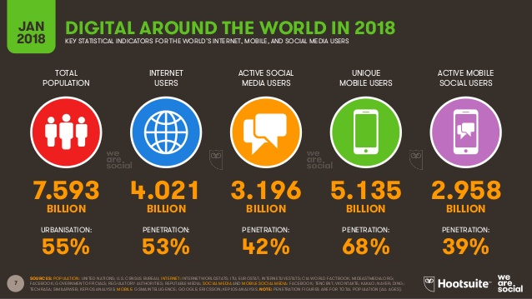

FONTE: Relatório “Digital In 2018” (2018).

Outro dado interessante que nos leva para o próximo assunto, foi da quantidade de pessoas que utilizam o comércio eletrônico. Dados atuais mostram que 45% das pessoas no Brasil utilizaram do *e-commerce* (comércio eletrônico) no mês de janeiro em 2018 (Figura X), que se encontra na posição 26º do rank.

FIGURA XX – USO DO E-COMMERCE JANEIRO DE 2018

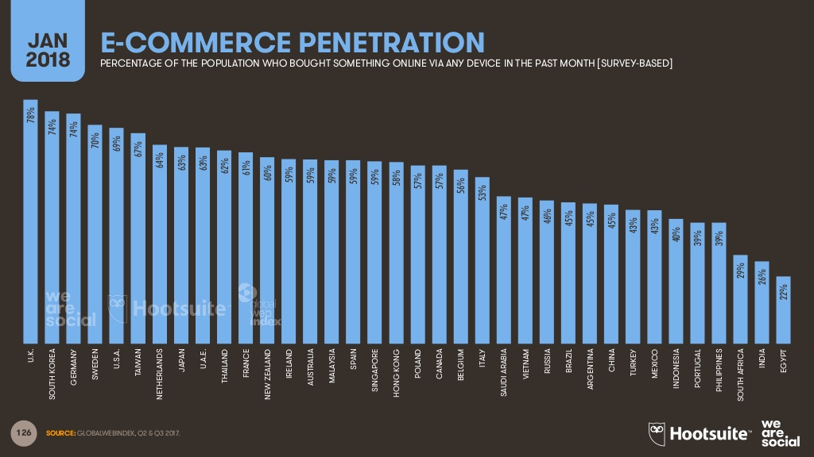

FONTE: Relatório “Digital In 2018” (2018).

Podemos definir o comércio eletrônico como sendo uma atividade de compra ou venda realizada pelo meio digital. Através da conexão estabelecida pela internet, empresas podem oferecer produtos ou serviços e os consumidores podem ter acesso a uma variedade de opções. Atualmente o comércio digital é tão amplo, que podemos compreender os prestadores de serviços, fornecedores e clientes/consumidores, como pessoas físicas ou jurídicas.

Castells (2004) vai além e define os negócios eletrônicos como sendo qualquer atividade de gestão, financiamento, inovação, produção, distribuição, vendas e relações entre empregados e clientes, cujo meio fundamental se dá pela internet.

Turban (2007), define o conceito de comércio eletrônico como o processo de comprar, vender, transferir ou trocar produtos, serviços ou informações através de redes de computação, incluindo a internet. O autor, também faz uma diferenciação dos comércios que são puramente eletrônicos e os parciais. Os puros correspondem a organizações que o produto, distribuição, pagamento e transferência se dão pelo meio digital, por exemplo, a compra de um *e-book.* Enquanto os parciais se utilizam de parte desses processos digitais, como a compra de um produto físico, pois a mercadoria é fisicamente entregue.

Mediante a diferença de empresas e consumidores no meio digital, o comércio eletrônico pode ser dividido em algumas categorias para melhor entendimento. Segundo as informações encontradas no site do SEBRAE [colocar referência], encontramos os seguintes conceitos:

* *Business-to-Consumer* (B2C), nesta categoria a empresa fornece o produto ou serviço diretamente ao consumidor.
* *Business-to-Business* (B2B), transações realizadas entre empresas. Por exemplo, empresas que utilizam do comércio eletrônico para se relacionar com seus fornecedores.
* *Business-to-Government* (B2G), transações entre empresas e organizações governamentais.
* *Consumer-to-Government* (C2G), o governo oferece interações eletrônicas com o consumidor. Por exemplo o imposto de renda.
* *Consumer-to-Consumer* (C2C), ocorre entre pessoas físicas. Por exemplo, leilões pela internet.

O projeto vigente se encaixa dentro das categorias B2C e B2B, onde a prestação de serviços é feita de empresas para consumidores e entre empresas. Atualmente encontramos o surgimento do conceito de economia do compartilhamento, uma nova forma de relacionamento no mercado, aplicando uma visão descentralizada em relação aos bens e serviços. Este assunto é aprofundado no Capítulo 2.2.

Na mesma página do SEBRAE, também encontramos a diferença do *e-business* para o *e-commerce*. Este se trata da inserção da empresa na internet, a automatização de suas atividades para o meio digital. Por exemplo, controles internos, treinamentos online, central de serviço, etc. Enquanto o e-commerce é a área comercial para com o cliente, é a compra e venda dos produtos e serviços prestados pela empresa.

Podemos encontrar outra definição sobre *e-business* dada por Turban (2007, p.157): “Alémde comprar e vender bens e serviços, o *e-business* também se refere a servir os consumidores, colaborar com parceiros comerciais e realizar transações eletrônicas dentro de uma organização”.

O ramo do comércio eletrônico tem crescido bastante nos últimos anos, basta observar as diversas empresas e pessoas que disponibilizam seus produtos e serviços através da internet. Essa área está sendo cada vez mais explorada por investidores, empresários e empreendedores.

Isso se deve ao rápido avanço do meio digital e das vantagens de se utilizar o comércio eletrônico. Segundo Turban (2007), os benefícios apresentados em relação ao alcance, custos e disponibilidade, são os grandes diferenciais que tornam o comércio eletrônico tão atrativo. Ele afirma que:

O comércio eletrônico beneficia as organizações tornando o mercado nacional e internacional mais acessível e reduzindo os custos de processamento, distribuição e recuperação das informações. Os consumidores se beneficiam por serem capazes de acessar um grande número de produtos e serviço 24 horas por dia. (TURBAN, 2007, p. 160).

Para aqueles que investem no comércio eletrônico, encontramos alguns benefícios. Por exemplo, uma loja virtual não necessita de muito espaço físico para funcionar, precisa de menos funcionários, possui um maior alcance de clientes, pois os sites podem ser acessados em escala global; possibilidade de alta divulgação, redução dos custos de comunicação e automatização dos processos.

Um exemplo citado por Turban (2007), é da joalheria *Blue Nile* que realiza suas vendas apenas pelo meio eletrônico. A empresa possui 115 funcionários e apenas um galpão, caso ela não atuasse no meio digital, seria necessário 116 lojas e 900 empregados para realizar a mesma quantia de vendas.

Outras vantagens encontradas são do rápido processamento de informações e armazenamento de dados com fácil acesso, que auxiliam na tomada de decisão. O uso de sistemas de informação, podem deixar processos mais eficientes e eficazes, contribuindo diretamente para o sucesso da organização.

Para o consumidor, se torna mais cômodo e prático comprar sem sair de casa e direto da palma de sua mão. A disponibilidade de ter acesso aos produtos a qualquer horário do dia, é outro benefício para o ritmo que a vida moderna exige das pessoas. Outra vantagem encontrada é de poder comparar valores e produtos em diferentes lojas de forma rápida e prática, encontrando preços mais acessíveis e variedade de produtos.

Atualmente os sites possuem mecanismos de busca avançadas, que facilitam a navegação dos usuários. Através do comércio eletrônico, o cliente pode ter uma conexão direta com o fornecedor, facilitando a comunicação entre as partes e obtendo acesso a preços mais baixos. Uma facilidade que a internet proporciona aos clientes, é de visualizar comentários e avaliações de pessoas que já utilizaram daquele produto ou serviço, isso pode ser crucial para a escolha final do cliente.

Apesar de todas as vantagens apresentadas, encontramos alguns pontos negativos e dificuldade no meio digital. Para as empresas que utilizam o comércio eletrônico é comum encontrar alguns problemas de logística, como o gerenciamento de estoque para as atividades *offline* e *online*.

Outra dificuldade encontrada é do atendimento aos pedidos. Por conta da grande demanda, a empresa pode não conseguir gerir adequadamente todas as compras, entregas e devoluções que ocorrem. Turban (2007, p. 164) afirma que é muito difícil realizar essas atividades de forma eficiente e eficaz no B2C. Atraso nas entregas, envio de itens errados e indenização para clientes insatisfeitos, são problemas citados pelo autor.

Também encontramos a falta de veracidade das informações propagadas no meio digital, fraudes, crimes, ameaças à privacidade e confidencialidade dos usuários, falsas expectativas, dificuldade em proteger a propriedade intelectual, etc. Segundo informações do relatório da *Symantec* sobre a segurança na internet, em 2018 uma em cada dez URLs analisadas foram identificadas como maliciosas.

Outra tendência de ataque foi de *formjacking,* com média de 4800 sites comprometidos mensalmente durante 2018. Neste mesmo ano a *Symantec* bloqueou 3,7 milhões de tentativas dessa atividade maliciosa. O *formjacking* é o uso de código JavaScript para roubar dados de cartões de pagamento e informações de formulários, principalmente em *e-commerces*.

É preciso buscar segurança no meio digital, após o levantamento dessas informações, os desenvolvedores se preocuparam em aplicar boas práticas de desenvolvimento e uso de criptografia no armazenamento de dados sensíveis. As medidas adotadas são abordadas no Capítulo 3.4

Neste capítulo foi abordado a história da internet, fazendo um breve resumo desde a sua origem na década de 60 para o que é conhecida e utilizada nos dias atuais. Também foram apresentadas informações sobre o uso da internet e do comércio eletrônico no Brasil e no mundo. Foram expostas as vantagens e desvantagens do meio digital para a compra e venda de produtos e serviços. Aborda-se os conceitos de *e-business* e *e-commerce,* apresentando a diferença entre eles*.* No próximo capítulo ocorre o aprofundamento sobre a prestação de serviços no meio digital.

**2.1 Conceito de prestação de serviços virtuais**

O conceito de prestação de serviços no campo virtual é bastante amplo, pois a sua aplicação se encaixa em diversos campos de estudo. Uma definição que podemos inferir, é que o *e-service* (serviço eletrônico), é qualquer ação de entrega de serviço mediada pelo meio eletrônico, cujo principal canal de comunicação é a internet. Essa definição é reforçada por Chidambaram (2001) em seu artigo “***Why e-Service journal?***” (em português: Por que diário de *e-Service*?):

O termo *e-services* é normalmente usado para descrever uma variedade de interações eletrônicas baseadas na Internet, que variam de serviços básicos, como entrega de notícias e cotações de ações, a serviços inteligentes, como a entrega de serviços de emergência com reconhecimento de contexto (CHIDAMBARAM, 2001).

O *e-service* está diretamente ligado com o comércio eletrônico, abordado no capítulo anterior. Por exemplo, uma loja virtual quando realiza uma transação online, está prestando um serviço ao cliente. Quando um site fornece um *chat* de comunicação ou fornece sugestões personalizadas de produtos, também está fazendo *e-service.* Atualmente existem diversas aplicações dentro dessa área, com o crescimento constante do uso de IA (Inteligência Artificial), para ampliar ainda mais a interação com o usuário.

Os indivíduos desejam poder obter informações e completar serviços sem se preocupar. As interações no meio digital devem ser eficientes e eficazes. Do contrário, isso pode acarretar na perda de um cliente para a concorrência.

O *e-service* precisa oferecer um tratamento especializado para o usuário, orientando os seus serviços para aqueles que utilizam o sistema. É preciso considerar as pessoas que já possuem experiência e os que estão acessando pela primeira vez, oferecendo à elas o suporte necessário para uma experiência positiva.

Tschohl (2001) afirma que para ter bons resultados no ramo do comércio eletrônico, é preciso considerar a prestação de serviços eletrônicos (*e-services*) como um fator primordial dentro da organização, independentemente do ramo de atuação. “Não importa qual é o seu negócio - ou onde -, se você não proporcionar a melhor prestação de serviços humanamente possível, não terá sucesso”.

A velocidade de resposta é um fator importante dentro da prestação de serviço online. A demora em responder a solicitação de um cliente ou colaborador, impacta diretamente no resultado final de uma possível negociação ou na indignação de quem está utilizando o sistema. Entende-se solicitação como sendo uma dúvida, um orçamento, fornecimento de informações, etc. Qualquer interação do usuário feita pelo meio digital.

Sobre o assunto Tschohl (2001) afirma que:

As solicitações e pedidos dos clientes devem ser respondidos em um dia útil. A resposta pode não estar disponível nesse prazo, mas a cortesia dos negócios exige que você, pelo menos, acuse o recebimento da solicitação ou pedido e que esteja trabalhando nela (TSCHOHL, 2001, p. 6).

Pensando nesses quesitos, o sistema desenvolvido oferece um meio de comunicação (*chat*) dentro da própria plataforma e uma avaliação que é subdividida em quatro partes:

1) Tempo de resposta da empresa;

2) Qualidade do atendimento;

3) Qualidade do serviço;

4) Qualidade fiscal.

Essas funcionalidades são melhores abordadas no Capítulo 3.1.

**2.2 Economia do compartilhamento**

Economia do compartilhamento, também conhecida como economia compartilhada, é um conceito novo que se tornou popular nos últimos anos. Devido a rápidas e constantes mudanças na sociedade e na economia, criou-se a necessidade de encontrar formas mais sustentáveis de fazer negócios.

Essa nova maneira, é uma inovação em cima do modelo tradicional de economia, que busca trazer mais versatilidade nos negócios. Visa a otimização de bens já produzidos, dando utilidade a eles nas horas ociosas. Também se aplica para serviços, gerando redução de custo para quem usa, e renda para quem fornece. (Sebrae p.5, 2017)

Muda-se a forma de utilizar produtos e serviços, por meio da partilha, é possível que o consumidor pague pelo beneficio de uso do produto, sem a necessidade de adquiri-lo. O fornecedor pode ser qualquer pessoa ou empresa, não fica preso ao meio empresarial apenas. (Consumo colaborativo ™, 2019)

Para exemplificar esse conceito, podemos utilizar dois sistemas bastante conhecidos e utilizados nos dias atuais, a Uber e Airbnb. Proporcionados pelo meio digital, através dos sites <https://www.uber.com/br/pt-br/> e <https://www.airbnb.com.br/>, mais os aplicativos para dispositivos móveis disponíveis gratuitamente na Google Play (Android) e App Store (iOS), essas duas plataformas de serviço causaram grande impacto na nova economia.

A Uber possibilita e facilita o transporte das pessoas nas cidades. O aplicativo conecta motoristas parceiros e usuários. O usuário insere o destino e o sistema informa os motoristas próximos, tempo de espera, tipo de carro e preço (FIGURA XX). Usuário escolhe a forma de pagamento e confirma a solicitação. A Uber aceita diversas formas de pagamento, como cartão de crédito ou débito, em dinheiro, e códigos pré-pago adicionados no aplicativo. (Uber ™, 2019)

Depois da confirmação do motorista, este se dirige até o local que o passageiro se encontra. Quando a viagem termina, ambos podem avaliar um ao outro em uma escala de 1 a 5 estrelas. Os usuários também podem elogiar e adicionar um valor extra no pagamento. (Uber ™, 2019)

FIGURA XX – APLICATIVO UBER

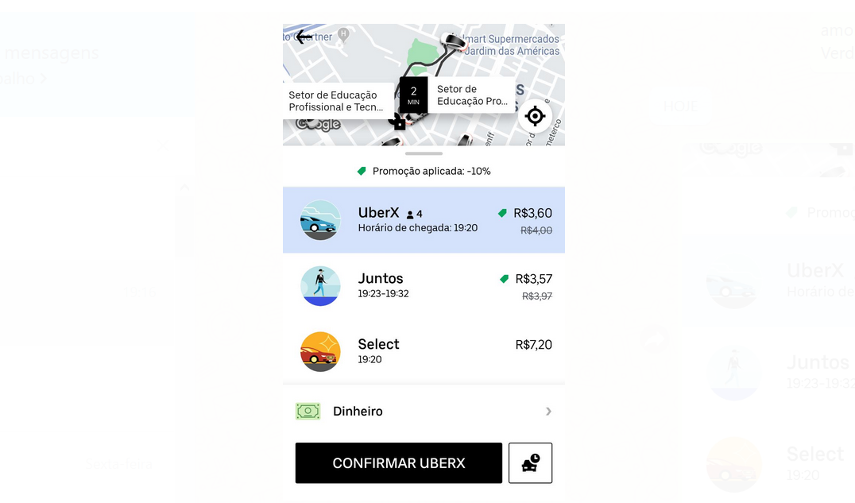

FONTE: Captura de tela feita pelos autores no aplicativo Uber (2019).

Vale salientar que o prestador do serviço é o motorista, a plataforma se encarrega de interligar as duas partes. O cadastro para dirigir pela Uber é simples, sendo necessário atender alguns requisitos básicos. O foco dessa análise não é a descrição detalhada do sistema da Uber, mais informações podem ser encontradas no site e aplicativo.

A aceitação dessa tecnologia na sociedade foi extremamente rápida. A facilidade em utilizar o sistema e praticidade em contratar um serviço de transporte, transformaram a Uber em uma empresa de sucesso internacional.

O segundo exemplo que demonstra a aplicação da economia do compartilhamento é o Airbnb. Através dessa plataforma, as pessoas podem ofertar e alugar estadias de maneira rápida e prática. Aquele que deseja disponibilizar seu imóvel, realiza o cadastro como anfitrião. Após atender os requisitos e fornecer as informações sobre o local, este estará disponível para que clientes aluguem. (Airbnb ™, 2019)

O Airbnb elimina a necessidade de terceiros para ligar as duas partes, basta o cliente acessar o sistema do Airbnb e tratar diretamente com o anfitrião. Isso reduz custos, tornando o processo mais barato. Outros benefícios encontrados, que se diferem dos métodos tradicionais, é da variedade de locações e flexibilidade do horário. O cliente pode filtrar diferentes tipos de estadias, buscando o que melhor atender suas necessidades. Os lugares encontrados são exibidos em um mapa, que auxilia na busca (FIGURA XX). O horário de entrada e saída pode ser tratado diretamente com o anfitrião.

FIGURA XX – APLICATIVO AIRBNB

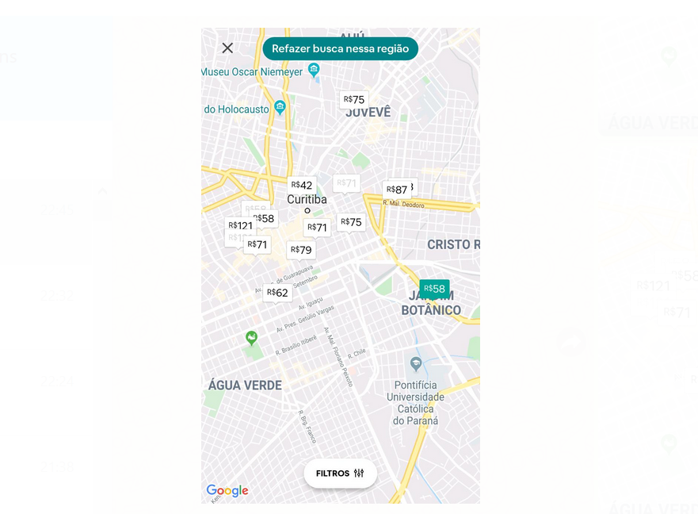

FONTE: Captura de tela feita pelos autores no aplicativo Airbnb (2019).

Assim como a Uber, o Airbnb se transformou em um grande sucesso internacional. Ambas as plataformas se encarregam dos tramites financeiros e conectam o cliente com o prestador de serviço.

Após esse levantamento, pode-se relacionar com o sistema Servitiba as seguintes observações:

1) Assim como os sistemas apresentados, o Servitiba apresenta os seus serviços através de um mapa.

2) Ocorre a conexão do cliente com o prestador de serviços através do sistema.

3) Para o desenvolvimento do Servitiba, não é feito a aplicação real dos tramites financeiros, apenas a simulação. Mas a modelagem do sistema é voltada para essa utilização, que pode ser implementada no futuro, abordada no Capítulo 5.

Apesar do projeto possuir algumas características que fundamentam a economia do compartilhamento, não ocorre uma aplicação dela. No sistema Servitiba, só é possível o cadastro de empresas para a prestação de serviço, tirando o caráter de horizontalidade descrito na economia compartilhada. Neste caso, mantemos o caráter do fornecedor como sendo as empresas apenas.

**2.3 Trabalhos correlatos**

Dentro do contexto em que o projeto está inserido, o desenvolvimento de um sistema que ligue o consumidor ao prestador de serviço através de uma plataforma online, formata-se dentro de um nicho já explorado.

É inevitável a existência de sistemas que apresentem propostas parecidas sobre tais circunstâncias. Logo, o objetivo desta seção é apresentar alguns sistemas correlatos a presente proposta, na versão web e na versão de dispositivos móveis (aplicativos).

Os desenvolvedores já esperavam encontrar plataformas similares que tivessem uma proposta parecida. Existem várias aplicações na linha de prestação de serviços, tanto web como em aplicativos para dispositivos móveis. Vale reforçar, que o estudo dos trabalhos correlatos é uma fase importante para a análise de requisitos, que será abordado no capítulo 3.1 deste trabalho. Dessa forma podemos compreender aquilo que já existe desenvolvido e disponível na web (no mercado) e quais os diferenciais que o sistema desenvolvido pode ter sobre os outros.

Uma análise detalhada do que já existe e tendências do mercado auxilia na viabilização de uma ideia, que se transformará em um serviço ou produto. Neste projeto, a análise dos trabalhos correlatos possui as seguintes etapas: 1) Pesquisa na web e por aplicativos 2) Pesquisa em sites de reclamação 3) Análise dos dados encontrados.

**1)** Nesta etapa foram feitas pesquisas genéricas por sites e aplicativos que fornecem serviços e que permitem a oferta por pessoas e empresas. O primeiro site encontrado foi o *GetNinjas* (Figura X), que também possui aplicativo para dispositivos móveis.

Para clientes, seu cadastro é feito com confirmação via código SMS, tem uma interface bastante simples, busca por profissionais de diversas áreas, com refinação por perguntas e a possibilidade de exibir em um mapa a localização dos serviços ofertados. Porém as informações são exclusivamente enviadas por e-mail e SMS, que demanda um longo tempo de espera. Possui um histórico de serviços já pesquisados e uma ferramenta de “Fale Conosco” que é composta por *chat* ou central de ajuda (site).

Já para os profissionais o cadastro é feito com as seguintes informações: e-mail, categorias que oferta, nome completo, CEP e celular (aparentemente sem validação até o presente momento). Quem fornece o serviço precisa pagar uma taxa para ter seu anúncio na plataforma e para ter acesso aos clientes. Os clientes não precisam pagar taxas de uso.

FIGURA x – SITE GETNINJAS

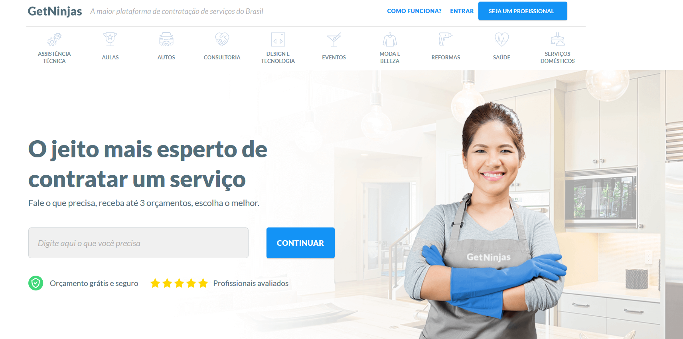

FONTE: Site GetNinjas (2019).

Outro site encontrado foi o *Workana* (Figura X)*.* Este oferece trabalhos de *freelancer* em diversas áreas, com foco em tecnologias. Os profissionais são avaliados e recebem categorias, que vão subindo conforme avaliações positivas. Uma característica da regra de negócio deste site, é que o cliente faz a publicação do projeto/serviço que necessita e orçamento, nisso ele recebe propostas dos que fornecem serviços naquela área.

No momento em que o cliente recebe os pedidos, ele pode analisar o perfil dos *freelancers* que se prontificaram e fechar o negócio. É possível a troca de mensagens entre o prestador de serviços e o solicitante. O progresso do projeto pode ser acompanhado pela própria plataforma.

FIGURA X – SITE WORKANA

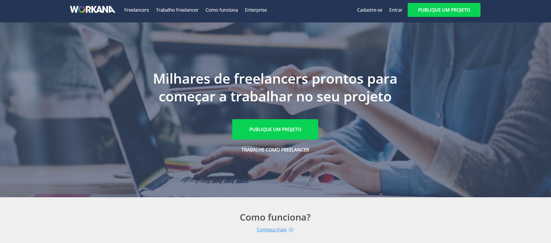

FONTE: Site Workana (2019).

O cliente deve pagar um custo de serviço de 4,5% ao valor total do projeto. O *freelancer* também tem um custo de uso. A taxa paga pelo prestador não é fixa. A comissão paga para a plataforma segue uma escala inversamente proporcional ao valor do projeto. Segue TABELA x com os dados de comissão extraídos do site Workona.

TABELA x – RELAÇÃO DE VALOR E COMISSÃO, WORKANA

|  |  |
| --- | --- |
| **Valor (USD)** | **Comissão** |
| $0 a 300 | 20% |
| $301 a $3000 | 10% |
| $3000 ou mais | 5% |

FONTE: Site Workana [referência] (2019).

O próximo sistema analisado é o aplicativo Bico Certo. Composto por uma interface extremamente simples, porém confusa. Ao procurar local e profissional, uma relação de *banners* é apresentada e ao clicar no *banner* é mostrado uma descrição breve sobre o serviço, além do telefone para contato (Ligação e *WhatsApp*) (Figura X).

FIGURA X – SITE BICOCERTO

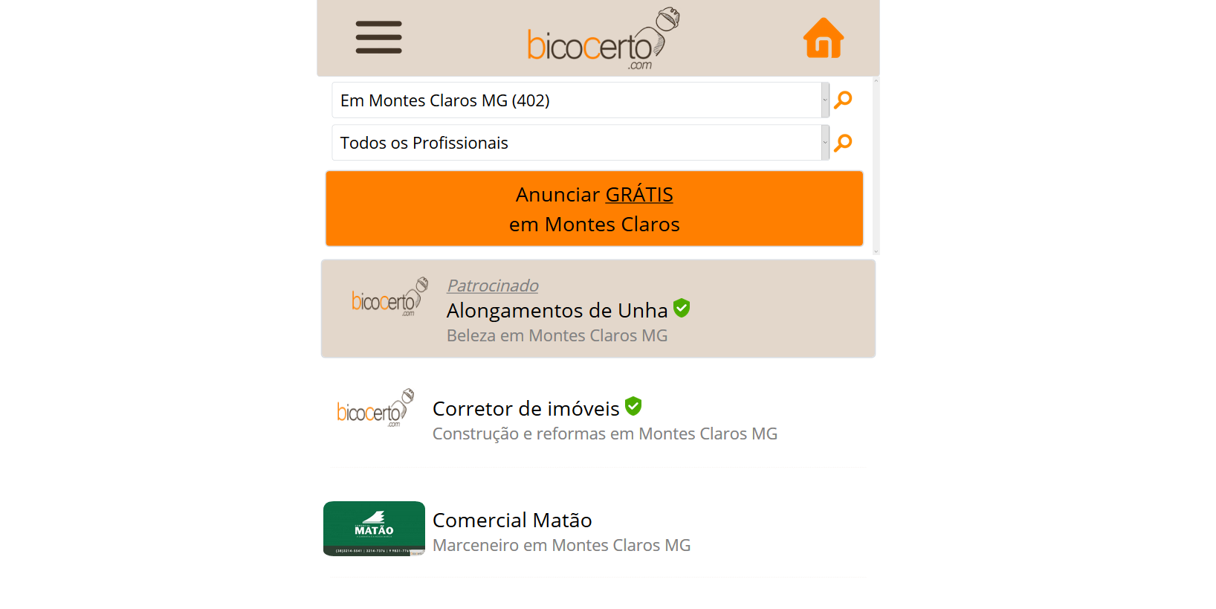

FONTE: Site bicoCerto (2019).

O cadastro dos clientes não é realizado. Já o cadastro de serviços é realizado de forma básica, contendo título, categoria, telefone para contato, e-mail, fotos do serviço (b*anner* e imagens da escolha do ofertante). Para ofertar um serviço no sistema, o ofertante deve enviar um comprovante de RG e residência para confirmar cadastro, o que garante maior segurança aos clientes que contratam o serviço. O cadastro é apenas para pessoas físicas.

Assim como o *GetNinjas*, a plataforma se responsabiliza apenas em conectar as duas partes. Os trâmites financeiros não são feitos por ela, mas sim entre cliente e prestador. O uso do Bico Certo é gratuito, mas é possível aumentar a exposição do seu serviço através de planos.

**2)** Pesquisa em sites e fóruns de reclamação

Dando continuidade na análise dos sistemas correlatos, a partir daqueles que foram descritos na etapa 1, realizou-se uma busca por comentários feitos por clientes e prestadores de serviços sobre essas plataformas. O objetivo dessa etapa, é identificar falhas, preferências, sugestões, que poderiam ser úteis na fase de projeto do sistema.

O site utilizado para auxiliar nessa busca foi o Reclame Aqui [referência]. Neste site é possível os consumidores realizar reclamações sobre empresas e estas podem dar uma resposta para o consumidor. Os serviços prestados no site são gratuitos e os casos encontrados são dos mais variados, podendo ser uma má prestação de serviço, produtos, atendimentos, compras, etc.

Pesquisando sobre o *GetNinjas* observa-se que a avaliação geral deles em solução de problemas é boa, possuindo uma nota positiva no Reclame Aqui. Mas se atendo às reclamações feitas por consumidores, foi possível identificar alguns casos de má satisfação do cliente pela prestação dos serviços. Problemas como a não conclusão de um serviço, são um dos principais. Acontece que o pagamento não é feito pela plataforma, neste caso o consumidor trata direto com o prestador. Há relatos que estes desaparecem após o pagamento e não concluem o trabalho. Ou seja, o cliente não possui nenhuma garantia de que o serviço será realizado adequadamente. E, pelas políticas aplicadas na plataforma, esta apenas se responsabiliza em conectar os dois polos, a do cliente e a do prestador de serviços.

Já os problemas encontrados por parte dos prestadores de serviços foram a respeito do reembolso de moedas. Estas servem para o prestador de serviço ter acesso ao cliente, quando estes entram em contato pela plataforma, é descontado uma parcela delas. Moedas correspondem a dinheiro, é feito um tipo de intercâmbio na plataforma. Acontece que o prestador não tem garantia que o serviço será contratado pelo cliente, deste modo é gerado o desconto das moedas e nenhum serviço aceito.

Agora partindo para o site *Workana*, um dos problemas abordados foi a falta de suporte para com os prestadores de serviços e clientes. Pelos relatos, não é possível entrar em contato com o setor de suporte da empresa e que dificilmente recebem um *feedback*. Problemas como cobranças indevidas, descrédito de perfil sem justificativas, banimento de contas sem esclarecimento, demora no recebimento do dinheiro, etc.

Enfim, no site do Reclame Aqui, não foram encontradas ocorrências para a empresa Bico Certo. Fazendo uma pesquisa pelas avaliações na *Play Store*, foram relatados problemas para a abertura de contas e lentidão em seus processos. O sistema/plataforma possui muitas categorias, fica um pouco confuso encontrar os prestadores de serviço. O fato de possuir um cadastro bastante simples, sem muita validação, permite a criação de diversos serviços que possuem pouquíssimas informações. Tem anúncios que ficam difíceis identificar se estão ativos, ou se o serviço é prestado de verdade.

**3) Análise dos dados encontrados**

Após o levantamento dos dados nas etapas anteriores, foi possível extrair informações úteis para o desenvolvimento do presente projeto. Assim é possível mitigar as ameaças e dificuldades desse nicho e enxergar novas oportunidades no mercado, alinhando com as estratégias criadas. Para expor os problemas encontrados, segue Tabela 2 para exemplificação.

TABELA XX – RELAÇÃO DE PROBLEMA E CAUSA

|  |  |
| --- | --- |
| **Problema** | **Causa** |
| A falta de garantia e segurança que o cliente tem em contratar o serviço. Ou do prestador ser pago depois de completá-lo. | Pelo fato do pagamento se feito direto entre contratante e prestador, não existe uma regulamentação por parte do sistema. |
| Dificuldade em utilizar recursos do sistema. Exemplo da moeda para comunicar-se com os clientes. | Regra de negócio complexa. |
| A não prestação de serviços confiáveis. | Facilidade e generalização da prestação de serviço para qualquer perfil, pessoa física e jurídica com pouca validação. |

FONTE: Os autores (2019).

As informações levantadas neste capítulo são importantes para a moldagem do projeto vigente. Deste modo podemos observar que regras de negócios complicadas podem gerar problemas no manuseio do sistema, dificultando o uso dos usuários. Deste modo, a simplificação da lógica de negócio, com foco na praticidade de se encontrar ou divulgar um serviço, são um dos pilares que sustentam o desenvolvimento deste tipo de sistema, dando maior dinamismo em seu uso.

Para que o sistema garanta segurança a quem utiliza, foi adotado, neste projeto, que os trâmites financeiros são realizados pela plataforma, dando maior conforto e segurança para o cliente e prestador de serviço. Outro requisito adotado, é de trabalhar apenas com empresas de prestação de serviços. Estas devem passar por um processo de avaliação, para se determinar a veracidade do negócio. As etapas desse processo são descritas no Capítulo 3 deste documento.

O propósito de manter o cadastro apenas para empresas é de garantir uma maior transparência e segurança para os interessados em contratar serviços. Deste modo, é possível ter um maior controle sobre quem está utilizando a plataforma.

Para encerrar, vale salientar que as opiniões referentes aos sistemas correlatos, não são feitos para denegrir a imagem de sites ou aplicativos disponíveis no mercado. O objetivo dessa análise foi para fins acadêmicos, para que o projeto atenda as reais necessidades encontradas.

**3 Metodologia de trabalho**

As informações referentes aos requisitos, às metodologias e tecnologias utilizadas no sistema, são divididas em quatro subseções: Levantamento de requisitos, Gerência do projeto, Análise do projeto e Tecnologias e linguagens aplicadas.

No capítulo 3.1 é feito o levantamento dos requisitos funcionais e não funcionais do sistema. A seguir é mostrado a gerência realizada pelos desenvolvedores no projeto. No capítulo 3.3 é feita a análise e modelagem do sistema. Para finalizar, as linguagens e tecnologias utilizadas são especificadas no capítulo 3.4.

**3.1** **Levantamento de requisitos**

Para atingir o objetivo geral a plataforma terá os seguintes objetivos funcionais:

- Validar o cadastro de fornecedores exigindo que tenham CPNJ e forneçam todos os documentos e dados pessoais para verificar a autenticidade e confiabilidade.

- Validar o cadastro dos clientes exigindo que forneçam também os documentos pessoais para verificar sua confiabilidade.

- Fornecer uma visão de todos os serviços em um mapa para facilitar a escolha do serviço.

- Exigir um padrão para apresentação do preço, prazo e detalhamento do serviço a ser executado.

- Manter um histórico dos serviços prestados por um prestador e apresentar aos clientes.

- Apresentar disponibilidade de dia e horário de forma clara tanto do prestador como do cliente

- Fornecer um modo de comunicação entre o prestador e o cliente (chat), que mantenha o histórico da conversa como contrato adicional.

Para complementação do projeto, foram listados alguns requisitos não funcionais. Estes requisitos não afetam na regra de negócio.

- Garantir a transação financeira do pagamento depois de aprovado.

- Geração de relatórios em pdf.

**3.2 Gerência do projeto**

Para a construção de um projeto que cumpra com os objetivos e atinja os prazos, é preciso ter uma organização qualificada. Deste modo, é imprescindível o uso de boas práticas para gerenciamento do projeto.

Nas divisões deste capítulo são abordados a metodologia utilizada, cronograma e distribuição das responsabilidades entre os desenvolvedores.

**3.2.1 Metodologia *Agile Scrum***

O nome Scrum surgiu da comparação entre desenvolvedores e jogadores de Rugby. Scrum é a denominação da rápida reunião que ocorre quando os jogadores de Rugby vão iniciar um lance (MELLO, 2012).

No início do projeto encontramos grande dificuldade no planejamento das prioridades das tarefas assim como a divisão das funções dentro do projeto. Por isso no meio do desenvolvimento aplicamos a metodologia *agile scrum* no projeto para agilizar e aumentar nossa organização no desenvolvimento tanto do sistema em si como da documentação e design das telas.

As metodologias ágeis tratam-se de metodologias de desenvolvimento adaptativas e flexíveis, e que são indicadas para cenários onde a mudança de requisitos é constante e os resultados precisam ser entregues ao cliente em curtos espaços de tempo (ANDRADE, 2012).

Os desenvolvedores não aplicaram todos os princípios do *scrum*, mas foram utilizados os que mais prontamente poderiam ajudar no desenvolvimento do sistema, buscando manter uma boa gestão do tempo.

Os princípios aplicados foram:

- Divisão do tempo por *sprints* de 1 semana.

- Criação de Tarefas para cada história dentro das sprints classificados com prioridades baixa, média e alta.

- Cada História entrega uma funcionalidade ou um valor para o projeto.

- Tarefas pré-assinaladas para colaboradores específicos.

- Rápidas reuniões diárias de *feedbacks*.

- Reuniões semanais de planejamento e retrospectiva das sprints.

A plataforma utilizada para facilitar o uso dessa metodologia foi a “Meu Scrum”, um site gratuito com funcionalidades simples do scrum porém muito funcionais e intuitivas. Na figura XX temos uma captura de tela do projeto dentro da plataforma.

FIGURA XX: SITE MEU SCRUM

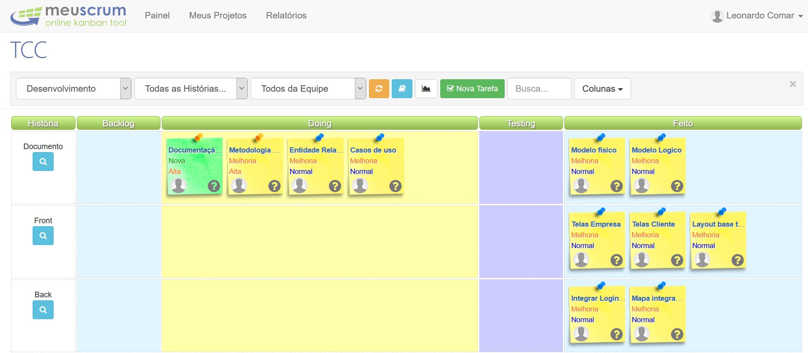FONTE: Os autores (2019)

Nessa figura acima temos uma *sprint* de desenvolvimento, que é dividida em três histórias: Documento, *Front* e *Back*. Dentro dessas histórias são colocadas as tarefas, que possuem prioridade e a pessoa responsável. Depois disso as tarefas passam por alguns estágios.

No estágio de *backlog* (Pode-se traduzir como pendentes), significa que a tarefa está listada, mas não foi dado início. No processo de *Doing* (fazendo), mostra aquilo que está sendo realizado. Depois temos os estágios de *Testing* (testando) *e* Feito. Conforme a tarefa vai avançando no decorrer da *sprint*, ela passa por esses estágios. O objetivo é ter todas as tarefas feitas.

O uso dessa metodologia impactou fortemente a produtividade e a eficácia da equipe. A eficiência também aumentou, pois, a equipe se ajudou mais com os *feedbacks* diários.

**3.2.2 Cronograma**

**3.2.3 Distribuição de responsabilidades**

A equipe de desenvolvimento é composta por cinco integrantes. O projeto foi dividido em três segmentos principais, documentação, *front-end* e *back-end.* Outras divisões também aparecem, como os diagramas, testes e integração do *front-end* com *back-end*.Conforme o avanço do projeto, os integrantes participaram em diferentes atividades. As que estiverem em negrito, sinalizam o segmento que o integrante mais participou. A divisão pode ser vista no quadro a seguir:

*QUADRO XX: DISTRIBUIÇÃO DE RESPONSABILIDADES*

| Integrante | Responsabilidades |
| --- | --- |
| Leonardo Comar | **Documentação; Testes**; Diagramas; Prototipação das telas; |
| Lucas Mattei | **Diagramas**; Front-end**;** Documentação; Back-end; Banco de dados; |
| Nicolas Sourient | Prototipação das telas; **Front-end;** Documentação; |
| Ronaldo Bini | Documentação; **Back-end;** **Banco de dados;** Testes |
| Victor Gantzel | Testes; **Back-end**; Banco de Dados |

*FONTE: Os Autores(2019)*

**3.3 Análise do projeto**

Nas subdivisões deste capítulo é feita a análise do projeto. Primeiramente é abordado a modelagem de dados, apresentando o processo de criação do bando de dados. Depois são abordados os assuntos que compõe a modelagem do sistema, prototipação das telas e diagramas.

**3.3.1 Modelagem dos dados**

Atualmente há um grande volume de dados no meio digital, é imprescindível que uma organização mantenha um bom gerenciamento sobre eles. Os recursos obtidos a partir de um bom gerenciamento dos dados, podem beneficiar com segurança, performance e interpretação das informações importantes e relevantes para a aplicação (TURBAN, 2007).

Esses benefícios encontrados a partir de um gerenciamento qualificado, auxiliam na tomada de decisão segura. No meio digital é preciso utilizar mecanismos para manipulação de dados, nas subseções a seguir encontra-se as tecnologias e metodologias utilizadas para a criação do bando de dados.

Segue-se a ordem sobre o SGBD (sistema de gerenciamento de banco de dados) *MySQL* e linguagem *SQL*. Depois são abordados os conceitos do Modelo Entidade-Relacionamento (MER) e modelo lógico, que são essenciais para chegar no modelo físico, utilizado na criação e manipulação do banco de dados.

**3.3.1.1 Gerenciamento dos dados e linguagem *SQL***

A fim de manter um gerenciamento adequado dos dados, os desenvolvedores optaram pelo SGBD *MySQL*, que é amplamente abordado na grade curricular, gratuito e muito poderoso para um potencial escalonamento da aplicação. O *MySQL* aplica o modelo relacional e é baseado na arquitetura cliente/servidor. Atualmente é desenvolvido e distribuído pela *Oracle Corporation* possuindo um caráter *Open Source* (Código aberto).

O modelo relacional tem por base a teoria dos conjuntos e álgebra relacional. Comparado com outros modelos mais antigos como o hierárquico e em rede, o modelo relacional se apresentou mais dinâmico e flexível na solução de problemas. A estrutura é baseada em tabelas que possuem relações entre si. Cada instância da tabela é chamada de tupla e corresponde a um registro. Para organização dos dados, são aplicadas restrições de integridade referencial, chaves primárias e estrangeiras. (O.K. Takai; I.C.Italiano; J.E. Ferreira, 2005).

Com esse modelo é possível minimizar os problemas de redundância e incoerências. Também melhora o isolamento, garantindo maior independência dos dados e qualidade. (TURBAN, 2007).

A linguagem *SQL (Structured Query Language,* em português (Linguagem de Consulta Estruturada*)* é utilizada para a criação e manipulação de bancos de dados relacionais. É uma linguagem declarativa simples e de fácil uso, utilizada como padrão para diversos SGBDs.

**3.3.1.2 Modelo de Dados Entidade-Relacionamento**

O Modelo Entidade-Relacionamento (MER) é amplamente usado para a abstração de banco de dados. Ele serve como um modelo inicial, que antecede o lógico e físico. Os diagramas criados possuem entidades, atributos e relacionamentos. As entidades representam os objetos de interesse do sistema, normalmente representam um objeto do mundo real, no qual se deseja armazenar informações. Os atributos, também chamados de propriedades, descrevem as características que a entidade possui. Posteriormente os atributos são convertidos em campos na tabela. Os relacionamentos, interligam as entidades, demonstrando a associação entre elas. (PRADO, 2018).

A representação gráfica desse modelo é demonstrado a seguir. Os retângulos correspondem às entidades, o relacionamento é feito através do losango e os atributos ficam conectados com a entidade. A FIGURA XX mostra um exemplo de diagrama Entidade-Relacionamento, uma aplicação fictícia simples que demonstra a relação de livros e autores.

Através desse exemplo, observasse a maneira que esse modelo funciona. As entidades são LIVRO e AUTOR, e o relacionamento “Possui” interliga as duas. Os atributos representam as informações que precisam ser armazenadas, elas são: Código, Nome_Livro, CPF e Nome. Os atributos sublinhados em preto são os identificadores, deve-se utilizar uma informação exclusiva para defini-los.

FIGURA XX: EXEMPLO DE DIAGRAMA ENTIDADE-RELACIONAMENTO

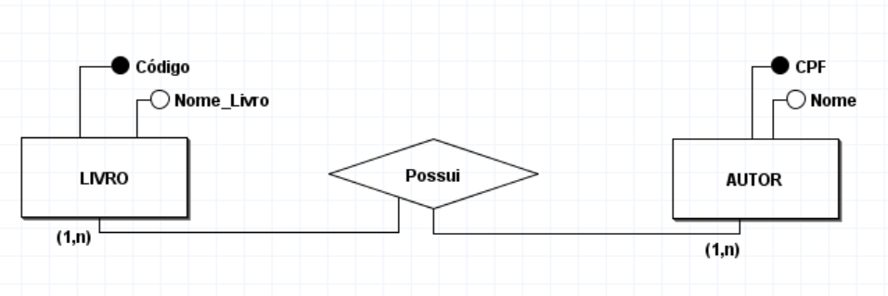FONTE: Os autores (2019)

Na criação deste modelo, os desenvolvedores utilizam a ferramenta brModelo 3.2. Essa ferramenta é de código aberto e uso gratuito, voltado para o ensino de modelagem de dados para bancos relacionais. Com o foco na aprendizagem essa ferramenta é de fácil uso, bastante relevante na comunidade para a área de modelagem (SIS4 ™, 2019).

**3.3.1.3 Modelo Entidade-Relacionamento do sistema**

Este modelo deve contemplar alguns fatores, como a ideia principal da regra de negócio e as informações que precisam ser armazenadas e obtidas. Tendo como base o MER abordado no capítulo anterior, os desenvolvedores chegam no seguinte diagrama:

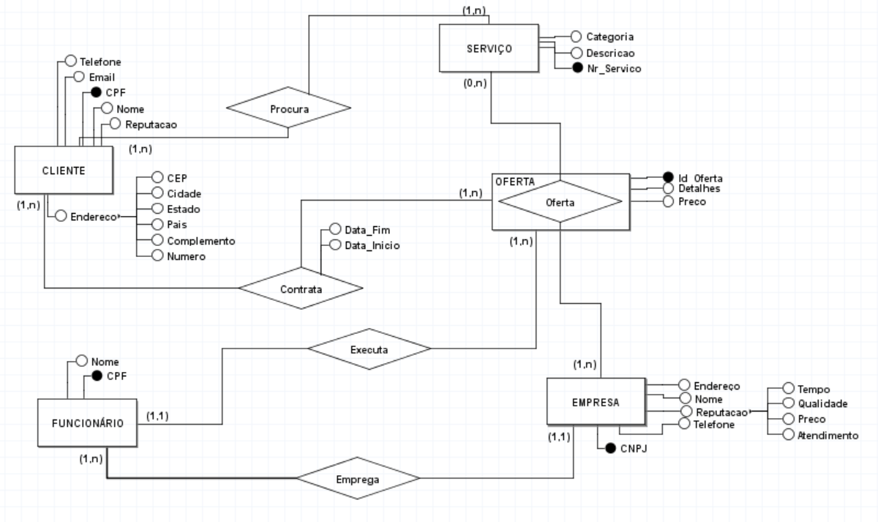FIGURA XX: DIAGRAMA ENTIDADE-RELACIONAMENTO DO SISTEMA

FONTE: Os autores (2019)

O diagrama possui 5 entidades, sendo CLIENTE, FUNCIONÁRIO, EMPRESA, SERVIÇO e OFERTA. Cada Entidade possui diversos atributos, que demostram os dados que são armazenados no sistema. As conexões das entidades são feitas através dos relacionamentos Procura, Contrata, Executa, Emprega e Oferta que representam a regra de negócio, as funcionalidades que o sistema possui.

**3.3.1.4 Modelo Lógico**

Após a criação do MER, já é possível criar o modelo lógico (Figura XX). Este antecede o modelo físico. Para sua criação foi utilizado a ferramenta MySQL Workbench 8.0 CE.

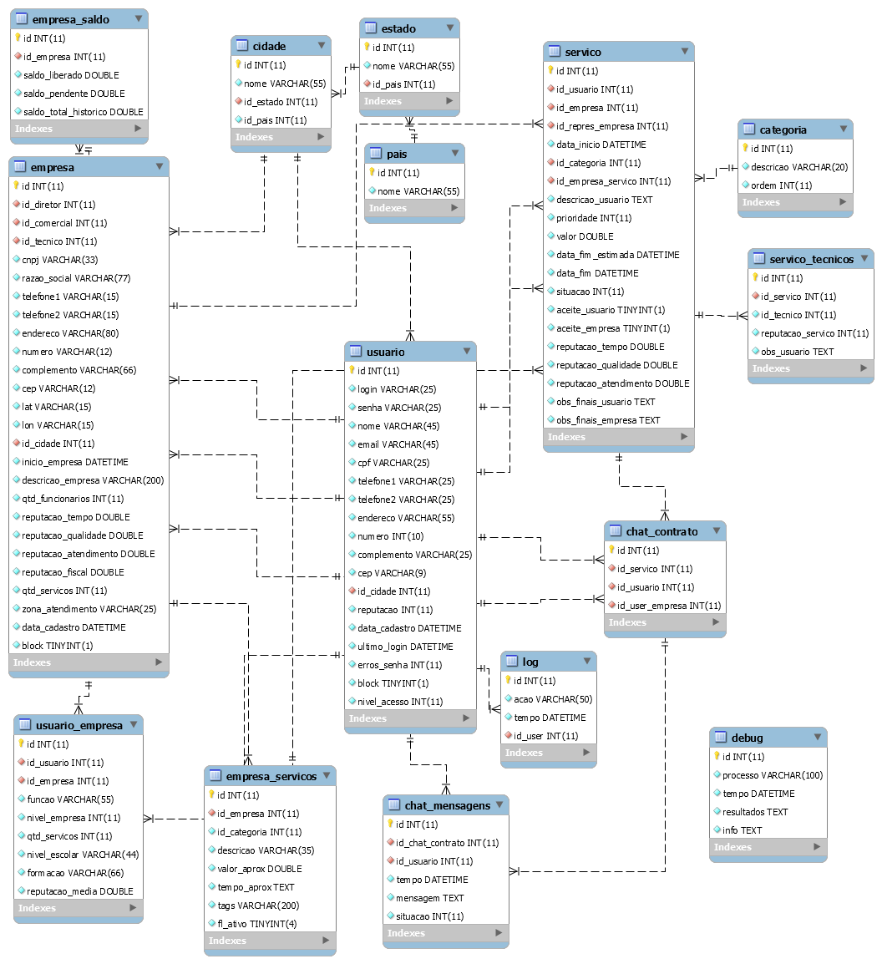

O modelo lógico apresenta as tabelas que são criadas no banco de dados relacional. O objetivo de criar esse modelo, é ter uma pré-visualização do script físico que será implementado. Através dele, fica fácil verificar a normalização e disposição dos dados, sendo atribuídos a diferentes entidades, que agora correspondem a tabelas, como empresa e usuário.

**3.3.2 Modelagem do sistema**

Para desenvolver sistemas robustos, seguros, rápidos, de boa qualidade para o cliente, que seja de fácil uso e atenda as necessidades de quem utiliza, é preciso se fundamentar em processos seguros e eficientes, que auxiliam na modelagem do sistema. Está etapa é importante para direcionar as atividades que levam a um bom desenvolvimento. (G. Booch; J. Rumbaugh; Ivar Jacobson, 2005)

Os capítulos referentes a modelagem do sistema são apresentados a seguir. Primeiramente, com a prototipação das telas, depois os diagramas da UML e suas especificações.

Com a criação desses modelos, os desenvolvedores tiveram uma visão mais ampla, auxiliando na arquitetura do sistema. Com a modelagem, é possível alcançar esses quatro objetivos citados por G. Booch; J. Rumbaugh; Ivar Jacobson (2005):

1. Visualização ampla do sistema. Visualizar o estágio atual e comparar com o que esperasse entregar.
2. Especificação da estrutura e comportamento do sistema.
3. Os modelos proporcionam um guia para a construção do sistema.
4. Documentação das decisões tomadas e especificações definidas.

**3.3.2.1 Prototipação das telas**

A prototipação das telas é uma etapa importante para realizar a análise do projeto. Com ela criamos uma visão inicial do sistema, dando uma primeira visualização das telas e o fluxo da regra de negócio.

Também facilita o entendimento dos requisitos de uma aplicação, exibindo de forma simplificada sem demandar muito tempo para a sua produção. Conforme as ideias e requisitos aparecem, os desenvolvedores puderem criar um layout base, para orientar o desenvolvimento do projeto.

Inicialmente foi feito um modelo desenhado em folha sulfite (APÊNDICE A). O objetivo foi descrever o fluxo principal das telas. Identificando os formulários de entrada e fornecendo um nível de detalhamento básico do *layout* e funcionalidades do sistema. Após a criação desse modelo, os desenvolvedores expandiram para o meio digital, utilizando a ferramenta Balsamiq Mockups 3. Pode-se defini-la como:

O Balsamiq Mockups é uma ferramenta de design de interface do usuário para criar wireframes (também chamados de mockups ou protótipos de baixa fidelidade). Você pode usá-lo para gerar esboços digitais de suas ideias de produtos para facilitar a discussão e o entendimento antes que qualquer código seja escrito. (Balsamiq ™, 2019).

Com o uso dessa ferramenta, os desenvolvedores aprimoraram a ideia de layout e entrada dos dados no sistema. Evitando o retrabalho nas etapas de desenvolvimento. Os protótipos são mostrados no Capítulo 3.3.2.4, na especificação dos casos de uso. Desta forma, a utilidade da tela já é exemplificada.

**3.3.2.2 UML**

A Linguagem de Modelagem Unificada ou UML é uma linguagem que auxilia na elaboração e na documentação do sistema. Com ela é possível fazer vários artefatos, a grande maioria em forma gráfica que compõe a documentação e fazem com que a elaboração do software seja realizada de forma mais concreta e fluída. (DEVMEDIA, 2019)

Lançada em 1996 por Graady, Booch e Rumbaugh com o intuito de melhorar a vida dos programadores e rapidamente sendo adotada por grandes empresas como Microsoft e IBM é considerada importante para a organização da empresa além do simples desenvolvimento de softwares.

Entre os muitos diagramas de UML existentes para este projeto vale-se destacar:

1. Diagrama de caso de uso: Descreve as principais funcionalidades e suas interações.
2. Diagrama de classes: Descreve a estrutura do projeto com suas classes, atributos e métodos.
3. Diagrama de sequência: Demonstra a sequência dos processos realizados pelas funcionalidades.

A seguir são abordados os diagramas citados acima, feitos durante o projeto. Para a criação, foi usado a ferramenta Astah. É um programa de computador que fornece todo o suporte e mecanismos necessários para fazer os diagramas de UML.

**3.3.2.3 Diagrama de Casos de Uso**

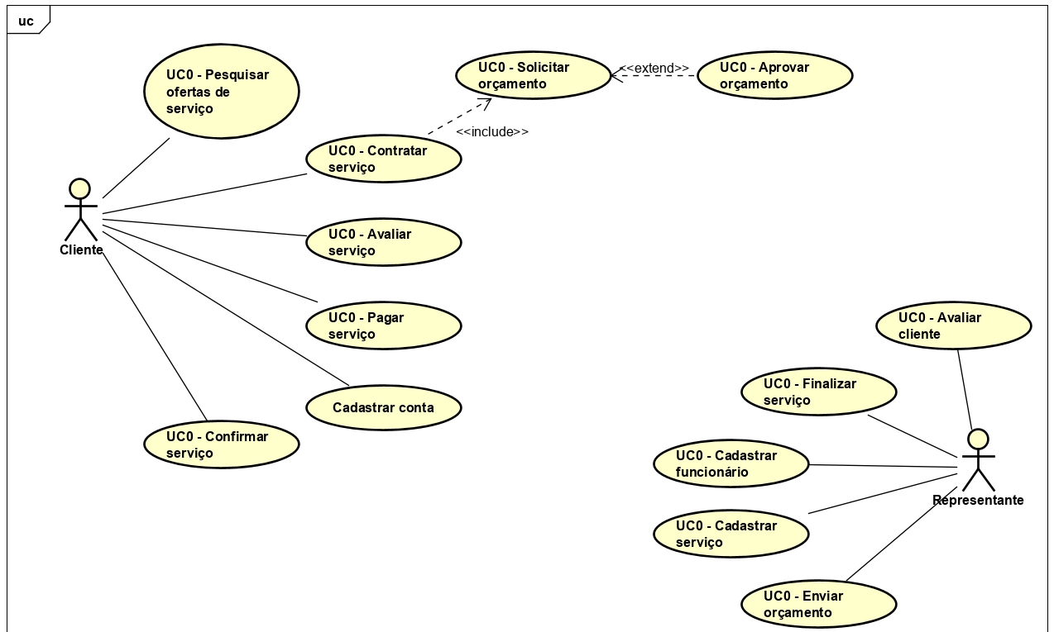FIGURA XX: DIAGRAMA DE CASOS DE USO

FONTE: Os Autores (2019)

**3.3.2.4 Especificações de Casos de Uso**

UC01 – Espiar serviços

**Descrição:** Este caso de uso representa a página inicial do sistema, onde o usuário pode seguir para os demais fluxos, tendo como principal, o botão para visualizar os serviços, sem a necessidade de estar com login.

**Data View:**

FIGURA XX: DV01 – PROTÓTIPO PÁGINA INICIAL

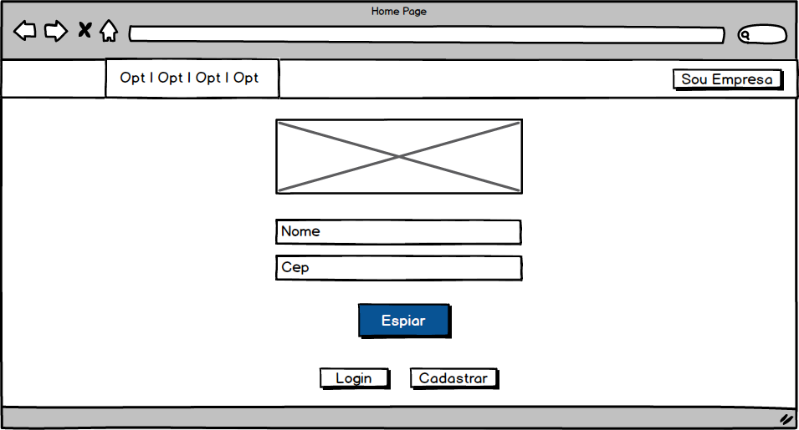

FONTE: Os Autores (2019)

**Ator Primário:** Usuário Cliente.

**Fluxo de Eventos Principal:**

1. O sistema exibe a tela. **(DV1)**
2. O usuário preenche os campos Nome e CEP.
3. O usuário pressiona o botão Espiar. **(A1)(A2)(A3)**
4. O sistema recebe as informações do usuário.
5. O sistema valida as informações do usuário. **(E1)**
6. O sistema redireciona para a próxima tela. **(UC04)**
7. O caso de uso é finalizado.

**Fluxo Alternativo:**

**A1:** O usuário pressiona o botão Login.

1. O sistema prossegue para a tela de login. **(UC02)**
2. O caso de uso é finalizado.

**A2:** O usuário pressiona o botão Cadastrar.

1. O sistema prossegue para a tela de cadastro. **(UC03)**
2. O caso de uso é finalizado.

**A3:** O usuário pressiona o botão Sou Empresa.

1. O sistema prossegue para a tela de login do perfil empresa. **(UC07)**
2. O caso de uso é finalizado.

**Fluxo de Exceção:**

**E1:** Campo nome sem preencher.

1. O sistema emite a mensagem “Preencher campo nome”.

**E2:** Campo CEP sem preencher.

1. O sistema emite a mensagem “Preencher campo CEP”.

**E3:** CEP inválido

1. O sistema emite a mensagem “CEP inválido”.

UC02 - Login cliente

**Descrição:** Este caso de uso serve para realizar o login do cliente.

**Data View:**

FIGURA XX: DV01 – PROTÓTIPO FORMULÁRIO DE LOGIN CLIENTE

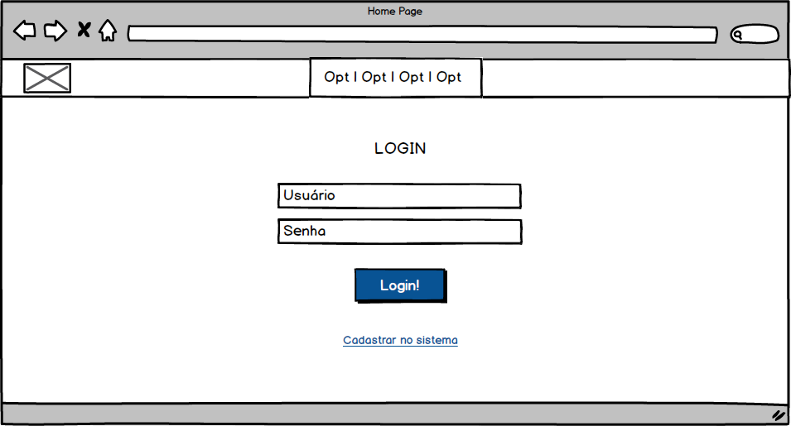

FONTE: Os Autores (2019)

**Ator Primário:** Usuário Cliente.

**Fluxo de Eventos Principal:**

1. O sistema exibe a tela. **(DV1)**
2. O usuário preenche os campos Login e Senha.
3. O usuário pressiona o botão Login.
4. O sistema recebe as informações do usuário.
5. O sistema valida as informações do usuário. **(E1)(E2)(E3)**
6. O sistema redireciona para a próxima página **(UC04)**
7. O caso de uso é finalizado.

**Fluxo Alternativo:**

**A1:** O usuário pressiona o link Cadastrar conta.

1. O sistema prossegue para a tela de cadastro **(UC02)**
2. O caso de uso é finalizado.

**Fluxo de Exceção:**

**E1:** Campo Login sem preencher.

1. O sistema emite a mensagem “Preencher campo de login”.

**E2:** Campo senha sem preencher.

1. O sistema emite a mensagem “Preencher campo da senha”.

**E3:** Login ou senha errada.

1. O sistema emite a mensagem “Fornecer um login e senha válido”.

UC03 – Cadastrar conta

**Descrição:** Este caso de uso serve para realizar o cadastro do cliente no sistema.

**Data View:**

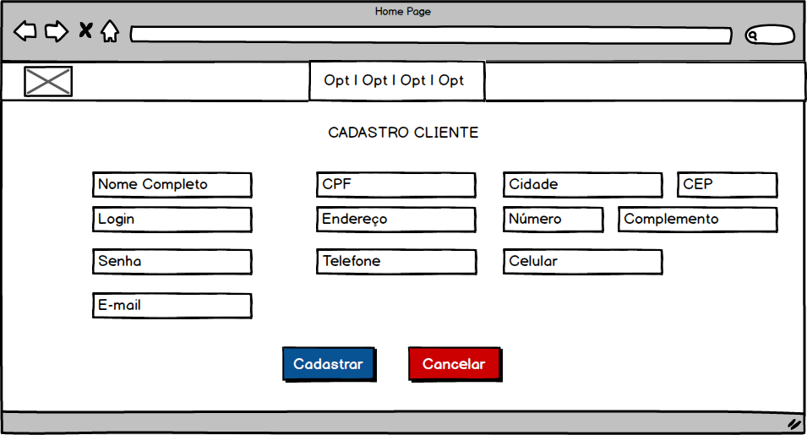FIGURA XX: DV01 – PROTÓTIPO CADASTRAR CLIENTE

FONTE: Os Autores (2019)

**Ator Primário:** Usuário Cliente.

**Fluxo de Eventos Principal:**

1. O sistema exibe a tela. **(DV1)**
2. O usuário preenche os campos para cadastro. **(R1)**
3. O usuário pressiona o botão Cadastrar.
4. O sistema recebe as informações do usuário.
5. O sistema valida as informações do usuário. **(E1)(E2)(E3)**
6. O sistema exibe a mensagem “Usuário cadastrado com sucesso!”
7. O caso de uso é finalizado.

**Fluxo Alternativo:** Não possui.

**Fluxo de Exceção:**

**E1:** Campos sem preencher.

1. O sistema emite a mensagem “Preencher todos os campos solicitados”.

**E2:** Campo CEP errado.

1. O sistema emite a mensagem “CEP inválido”.

**Regra de negócio:**

**R1.** Com exceção do campo Complemento, todos devem sem preenchidos.

UC04 – Pesquisar serviços

**Descrição:** Este caso de uso serve para realizar a pesquisa de serviços no sistema.

**Data View:**

FIGURA XX: DV01 – PROTÓTIPO PESQUISAR SERVIÇOS

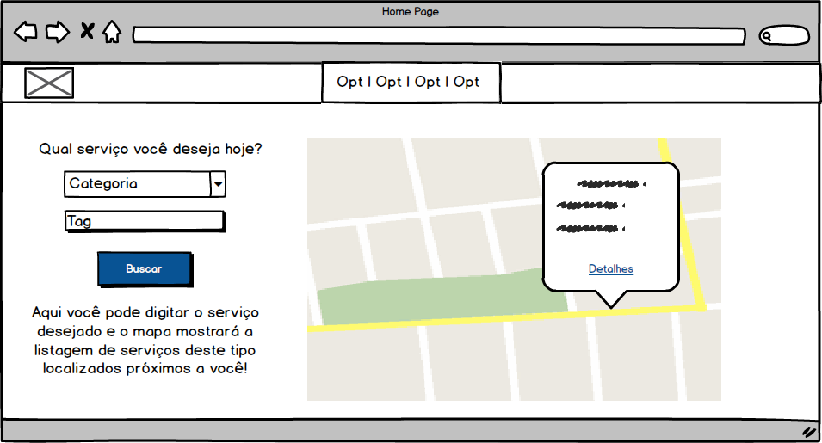

FONTE: Os Autores (2019)

**Ator Primário:** Usuário Cliente.

**Fluxo de Eventos Principal:**

1. O sistema exibe a tela. **(DV1)**
2. O usuário seleciona as categorias do serviço. **(R1)**
3. O usuário pressiona o botão Buscar.
4. O sistema recebe as informações do usuário.
5. O sistema exibe no mapa os resultados encontrados. **(E1)**
6. O caso de uso é finalizado.

**Fluxo Alternativo:** Não possui.

**Fluxo de Exceção:**

**E1:** Resultados não encontrados

1. O sistema emite a mensagem “Nenhum resultado encontrado”.

**Regra de negócio:**

**R1.** Os dois campos da categoria devem ser selecionados.

UC05 – Solicitar serviço

**Descrição:** Este caso de uso serve para exibir a contratação de um serviço no sistema. Após a busca pelos serviços, estes são exibidos no mapa. Quando o usuário pressiona no link detalhes, é direcionado para a tela que efetua o contrato.

**Data View:**

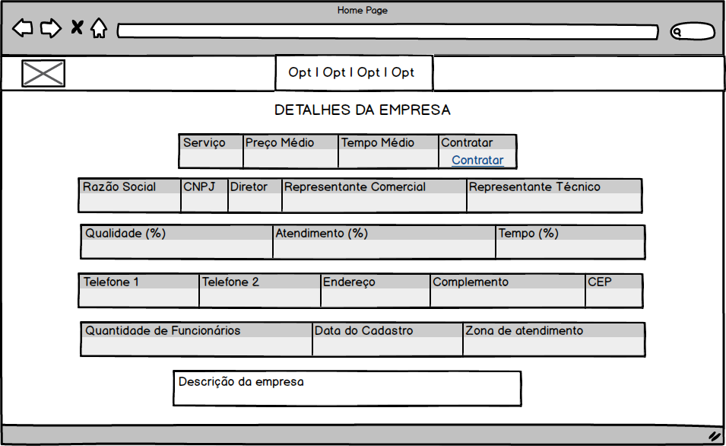FIGURA XX: DV01 – PROTÓTIPO DETALHES DA EMPRESA

FONTE: Os Autores (2019)

FIGURA XX: DV02 – PROTÓTIPO SOLICITAÇÃO DE SERVIÇO

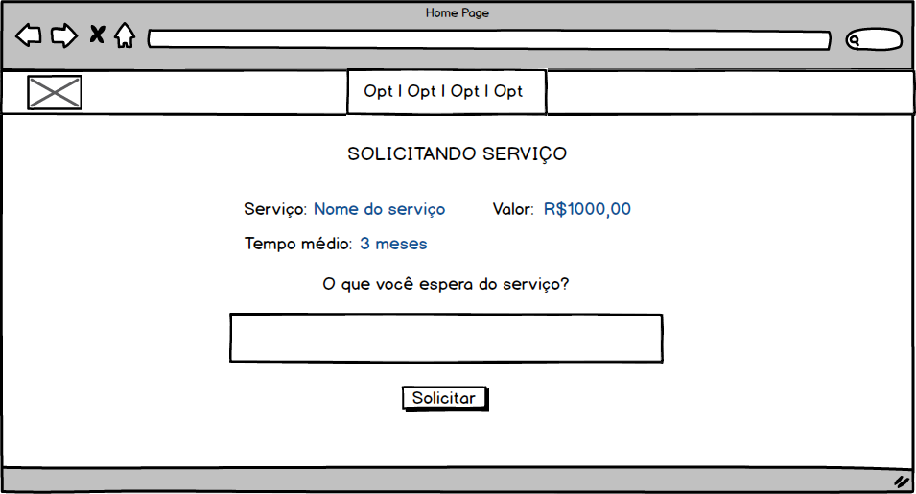

FONTE: Os Autores (2019)

**Ator Primário:** Usuário Cliente.

**Fluxo de Eventos Principal:**

1. O sistema exibe a tela. **(DV1)**
2. O caso de uso é finalizado. **(A1) (A2) (A3)**

**Fluxo Alternativo:**

**A1:** O usuário pressiona o ícone de avaliação.

1. O sistema exibe a tela de avaliação do serviço.
2. O caso de uso é finalizado.

**A2:** O usuário pressiona o ícone detalhes.

1. O sistema exibe a tela com as informações do serviço. **(UC0)**
2. O caso de uso é finalizado.

**A3:** O usuário pressiona o ícone cancelar.

1. O sistema exibe a tela de cancelamento.
2. O caso de uso é finalizado.

**Fluxo de Exceção:**

**E1:** Resultados não encontrados

1. O sistema carrega a mensagem “Nenhum resultado encontrado”.

UC07 - Login da empresa

**Descrição:** Este caso de uso serve para realizar o login da empresa.

**Data View:**

FIGURA XX: DV01 – PROTÓTIPO FORMULÁRIO DE LOGIN EMPRESA

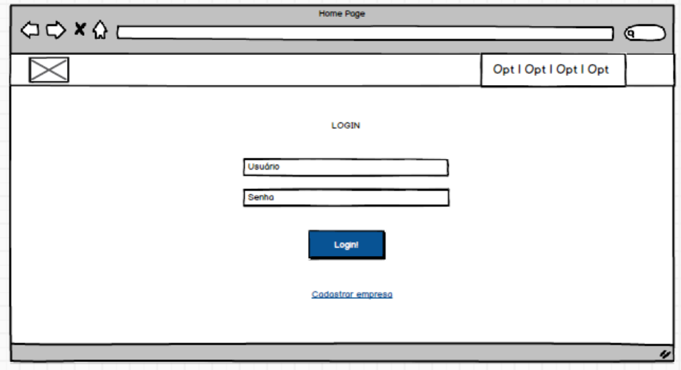FONTE: Os Autores (2019)

FIGURA XX: DV02 – PROTÓTIPO LISTA DE SOLICITAÇÕES EMPRESA

FONTE: Os Autores (2019)

**Ator Primário:** Usuário Empresa.

**Fluxo de Eventos Principal:**

1. O sistema exibe a tela. **(DV1)**
2. O usuário preenche os campos Login e Senha.
3. O usuário pressiona o botão Login. **(A1)**
4. O sistema recebe as informações do usuário.
5. O sistema valida as informações do usuário. **(E1)(E2)(E3)**
6. O sistema exibe a tela lista de pedidos da empresa. **(UC07)**
7. O caso de uso é finalizado.

**Fluxo Alternativo:**

**A1:** O usuário pressiona o link Cadastrar empresa.

1. O sistema prossegue para a tela de cadastro empresa **(UC08)**
2. O caso de uso é finalizado.

**Fluxo de Exceção:**

**E1:** Campo Login sem preencher.

1. O sistema emite a mensagem “Preencher campo de login”.

**E2:** Campo senha sem preencher.

1. O sistema emite a mensagem “Preencher campo da senha”.

**E3:** Senha errada.

1. O sistema emite a mensagem “Fornecer um login e senha válido”.

UC07 - Gerenciar Pedidos de serviço

**Descrição:** Este caso de uso serve para gerenciar os novos pedidos de serviço à empresa.

**Data Views:**

FIGURA XX: DV01 – PROTÓTIPO LISTA DE SOLICITAÇÕES EMPRESA

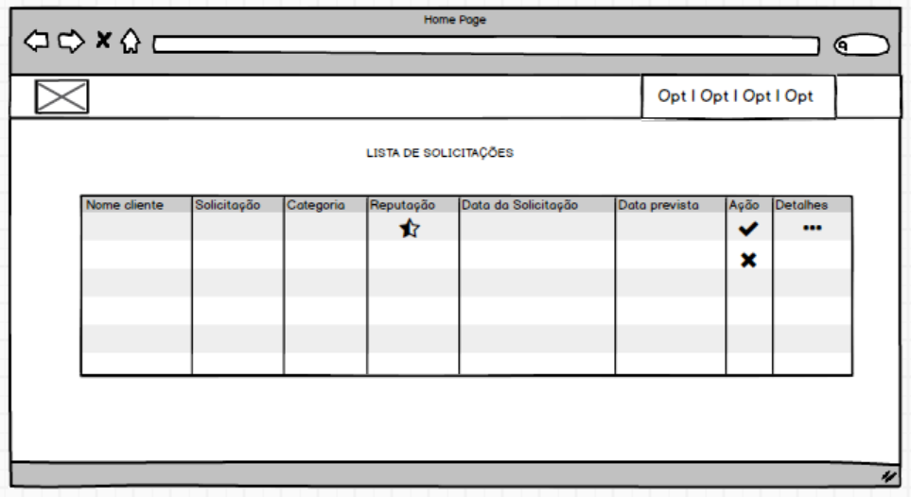

FONTE: Os Autores (2019)

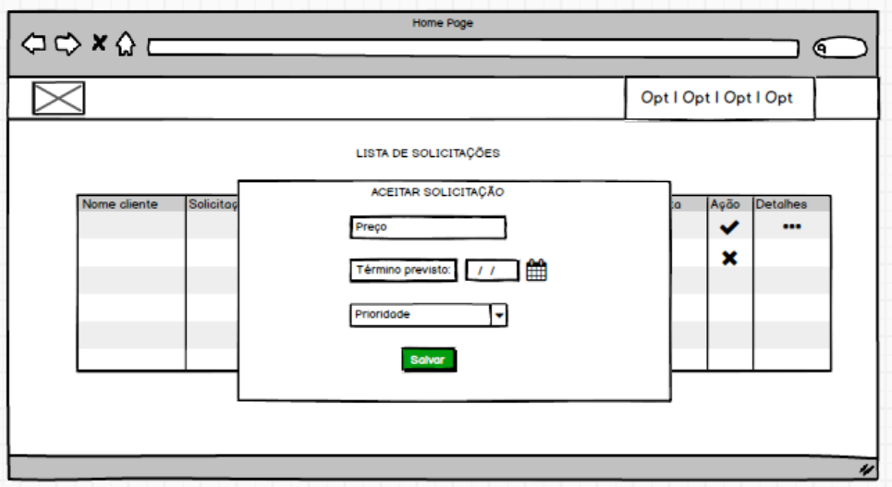FIGURA XX: DV02 – PROTÓTIPO FORMULÁRIO DE ORÇAMENTO

FONTE: Os Autores (2019)

FIGURA XX: DV03 – PROTÓTIPO FORMULÁRIO DE JUSTIFICATIVA

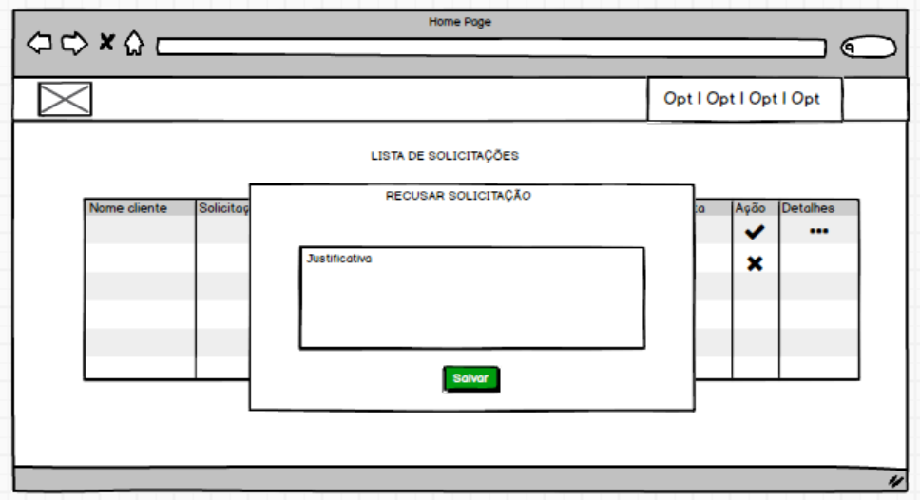

FONTE: Os Autores (2019)

**Ator Primário:** Usuário Empresa.

**Fluxo de Eventos Principal:**

1. O sistema carrega as requisições de serviço da empresa.
2. O sistema preenche a lista de requisições.
3. O sistema exibe a tela. **(DV1)**
4. O usuário pressiona o botão aceitar. **(A1)(A2)**
5. O sistema carrega as prioridades.
6. O sistema preenche a lista de prioridade.
7. O sistema exibe o formulário de orçamento. **(DV2)**
8. O usuário preenche os campos de preço, data e seleciona uma prioridade. **(E1)(E2)**
9. O usuário pressiona salvar.
10. O sistema exibe a mensagem “Serviço aceito com sucesso”.
11. O caso de uso é finalizado.

**Fluxo Alternativos:**

**A1:** O usuário pressiona o botão recusar.

1. O sistema exibe a tela de justificativa. **(DV3)**
2. O usuário preenche a justificativa.
3. O usuário pressiona salvar.
4. O sistema salva as informações.
5. O sistema exibe a mensagem “Serviço recusado com sucesso”.
6. O caso de uso é finalizado.

**A2:** O usuário pressiona o botão de detalhes.

1. O sistema redireciona para a tela de detalhes. ***CASO DE USO ***
2. O caso de uso é finalizado.

**Fluxo de Exceção:**

**E1:** Campo preço sem preencher.

1. O sistema emite a mensagem “Preencher valor do preço”

**E2:** Campo data sem preencher.

1. O sistema emite a mensagem “Preencher campo da data”.

UC08 - Gerenciar pedidos de serviços aceitos

**Descrição:** Este caso de uso serve para gerenciar os pedidos de serviço aceitos pela empresa e que não iniciaram.

**Data View:**

FIGURA XX: DV01 – PROTÓTIPO LISTA DOS SERVIÇOS ACEITOS

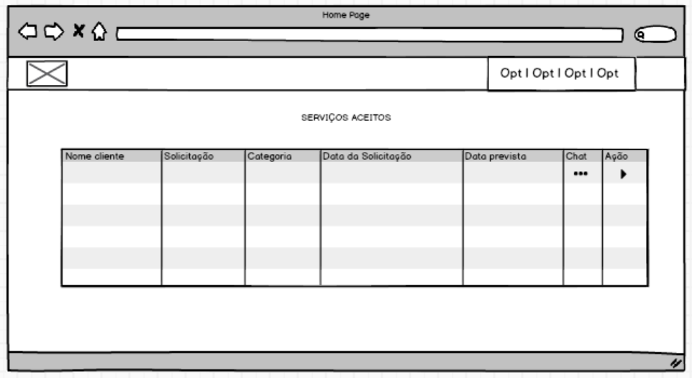

FONTE: Os Autores (2019)

**Ator Primário:** Usuário Empresa.

**Fluxo de Eventos Principal:**

1. O sistema carrega os serviços que não inciaram.
2. O sistema preenche a lista com os serviços.
3. O sistema exibe a tela. **(DV1)**
4. O usuário clica no botão para iniciar o serviço.
5. O sistema atualiza o andamento do serviço.
6. O sistema exibe a mensagem “Serviço atualizado com sucesso”.
7. O caso de uso é finalizado.

**Fluxo Alternativo:** Não possui.

**Fluxo de Exceção:** Não possui.

UC09 - Lista de serviços em andamento

**Descrição:** Este caso de uso serve para gerenciar os serviços em andamento.

**Data View:**

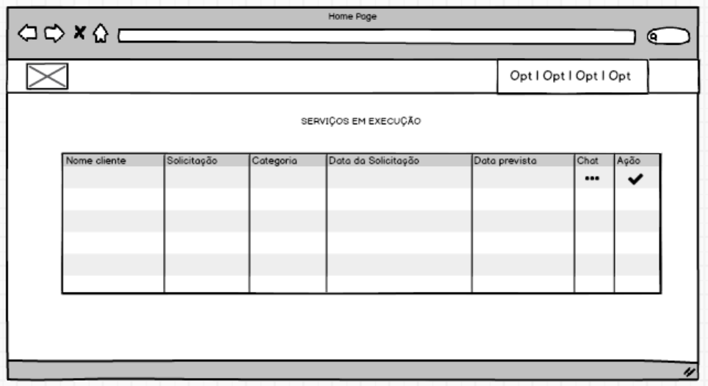FIGURA XX: DV01 – PROTÓTIPO LISTA DE SERVIÇOS EM ANDAMENTO

FONTE: Os Autores (2019)

**Ator Primário:** Usuário Empresa.

**Fluxo de Eventos Principal:**

1. O sistema carrega os serviços da empresa em andamento.
2. O sistema preenche a lista com os serviços.
3. O sistema exibe a tela. **(DV1)**
4. O usuário clica no botão de ação.
5. O sistema atualiza as informações do serviço.
6. O sistema exibe a mensagem “Serviço finalizado com sucesso”.
7. O caso de uso é finalizado.

**Fluxo Alternativo:** Não possui.

**Fluxo de Exceção:** Não possui.

UC10 - Cadastrar Novo Colaborador

**Descrição:** Este caso de uso serve para cadastrar um novo colaborador associado a empresa.

**Data View:**

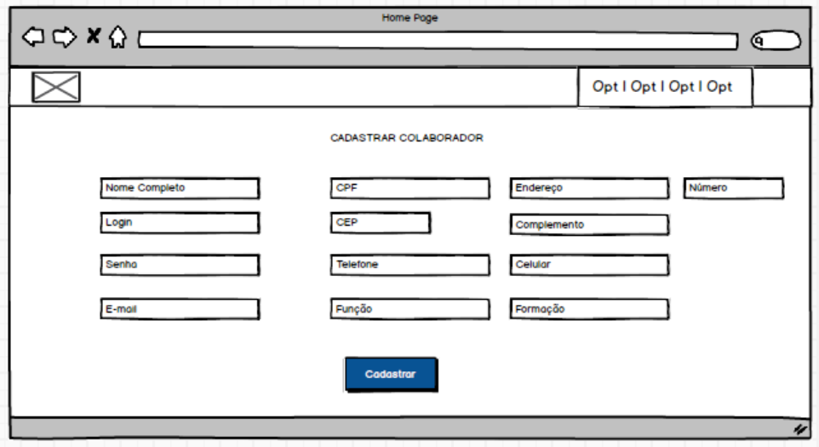FIGURA XX: DV01 – CADASTRAR NOVO COLABORADOR

FONTE: Os Autores (2019)

**Ator Primário:** Usuário Empresa.

**Fluxo de Eventos Principal:**

1. O sistema exibe a tela. **(DV1)**
2. O usuário preenche todos os campos do cadastro. **(E1)(E2)(E3)**
3. O usuário pressiona o botão de cadastrar.
4. O sistema salva o novo colaborador.
5. O sistema exibe a mensagem “Colaborador cadastrado com sucesso!”.
6. O caso de uso é finalizado.

**Fluxo Alternativo:** Não possui.

**Fluxo de Exceção:**

**E1:** O usuário não preenche todos os dados.

1. O sistema exibe a mensagem “preencher todos os dados”.

**E2:** O CEP é invalido.

1. O sistema exibe a mensagem “Informar um CEP válido”.

**E3:** O CPF é inválido.

1. O sistema exibe a mensagem “Informar um CPF válido”.

UC11 – Saldo da empresa

**Descrição:** Este caso de uso serve para verificar os serviços concluídos pela empresa e os valores recebidos e pendentes.

**Data View:**

FIGURA XX: DV01 – PROTÓTIPO SALDO DA EMPRESA

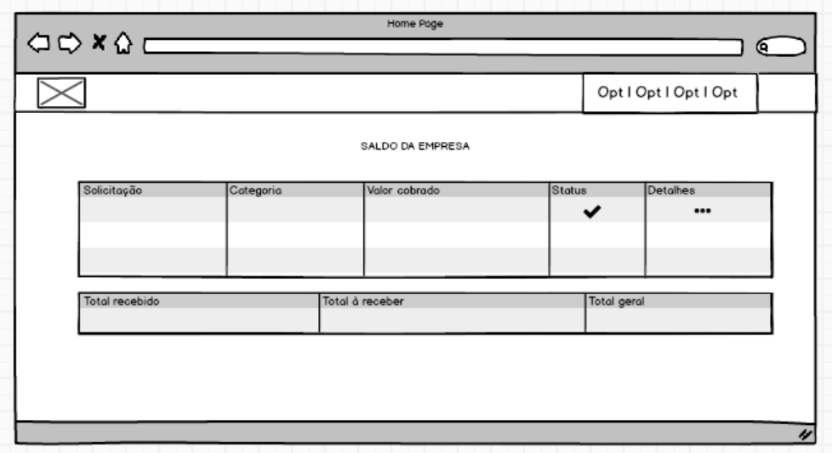

FONTE: Os Autores (2019)

**Ator Primário:** Usuário Empresa.

**Fluxo de Eventos Principal:**

1. O sistema carrega os serviços concluídos pela empresa.
2. O sistema preenche a lista.
3. O sistema exibe a tela. **(DV1)**
4. O usuário Clica em sacar dinheiro. **(E1)**
5. O sistema realiza o pagamento à empresa.
6. O sistema exibe a mensagem “Quantia transferida com sucesso”.
7. O caso de uso é finalizado.

**Fluxo Alternativo:** Não possui.

**Fluxo de Exceção:**

**E1:** A empresa não possui saldo para sacar.

1. O sistema exibe a mensagem “Saldo insuficiente para realizar o saque”.

UC12 – Gerenciar colaboradores

**Descrição:** Este caso de uso serve para o gerenciamento dos colaboradores da empresa. Primeira é mostrado a listagem dos que estão registrados, sendo possível visualizar os detalhes, editar e excluir.

**Data View:**

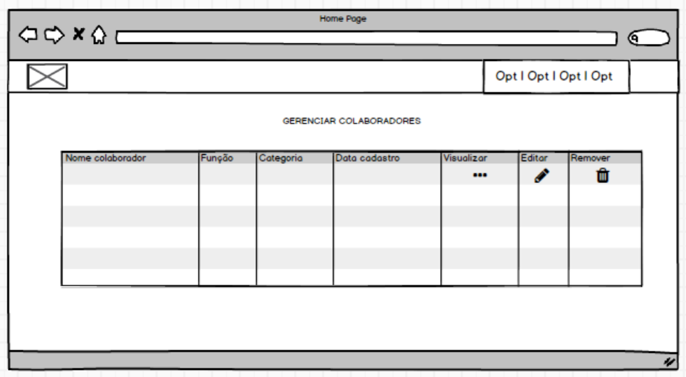FIGURA XX: DV01 – PROTÓTIPO GERENCIAR COLABORADORES

FONTE: Os Autores (2019)

**Ator Primário:** Usuário Empresa.

**Fluxo de Eventos Principal:**

1. O sistema carrega os colaboradores registrados na empresa.
2. O sistema preenche a lista. **(E1)**
3. O sistema exibe a tela. **(DV1)**
4. O caso de uso é finalizado. **(A1) (A2) (A3)**

**Fluxo Alternativo:**

**A1:** O usuário pressiona o ícone de visualização do colaborador.

1. O sistema exibe a tela de visualização detalhada. **(DV2)**
2. O caso de uso é finalizado.

**A2:** O usuário pressiona o ícone de editar o colaborador.

1. O sistema exibe a tela de edição. **(DV3)**
2. O caso de uso é finalizado.

**A3:** O usuário pressiona o ícone de remover o colaborador.

1. O sistema exibe um alerta para confirmação. **(DV4)**
2. O usuário pressiona o botão de confirmação.
3. O sistema emite a mensagem “Colaborador removido!”.
4. O caso de uso é finalizado.

**Fluxo de Exceção:**

**E1:** Nenhum colaborador registrador

1. O sistema carrega a mensagem “Nenhum colaborador registrado”.

**3.3.2.5 Diagrama de Classe**

Este diagrama representa as classes do sistema e o relacionamento entre elas. Também são apresentados os atributos e cardinalidades. Através desse diagrama, é possível observar o encapsulamento da programação orientada a objeto, quando uma classe (objeto) está contida na outra.

A Figura XX, apresenta o diagrama criado para o sistema Servitiba. Nele são exibidas todas as classes e atributos utilizados. As classes principais são: Empresa, Serviço e Usuário. As conexões entre elas e classes adjacentes, representam a relação delas dentro do sistema.

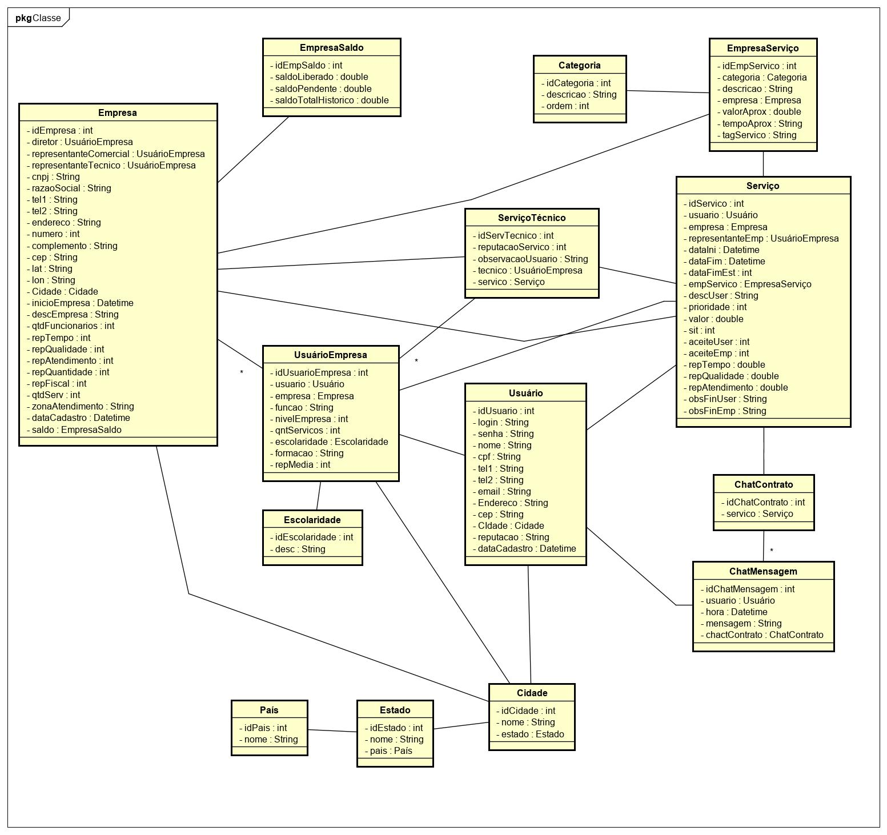 FIGURA XX: DIAGRAMA DE CLASSE

FONTE: Os Autores (2019)

**3.3.2.6 Diagrama de Sequência**

O diagrama de sequência usado em UML, descreve a sequência de processos dentro do sistema. Ele deve ser feito para cada caso de uso criado. Esse diagrama facilita criar um mapeamento do sistema, atribuindo as classes e métodos que correspondem à aquela funcionalidade.

As figuras deste capítulo receberam a conotação DS (Diagrama de Sequência). Elas correspondem a mesma sequência dos casos de uso.

FIGURA XX: DS01 – ESPIAR SERVIÇO

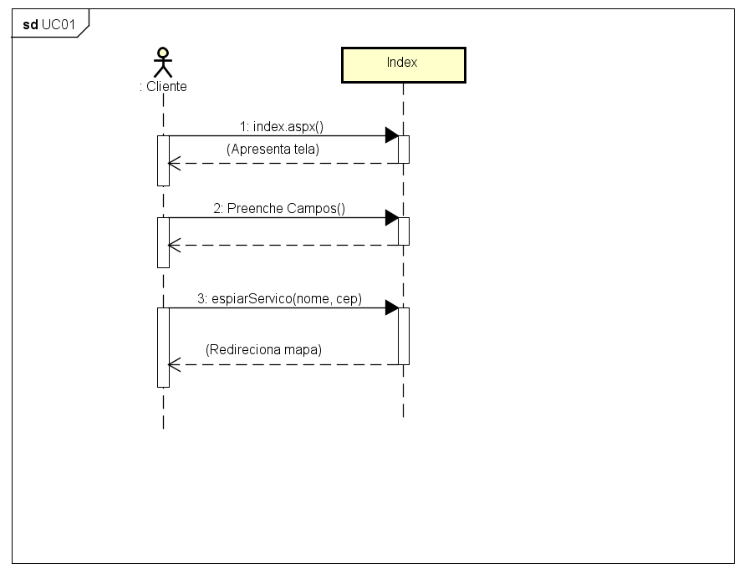

FONTE: Os Autores (2019)

FIGURA XX: DS02 – LOGIN CLIENTE

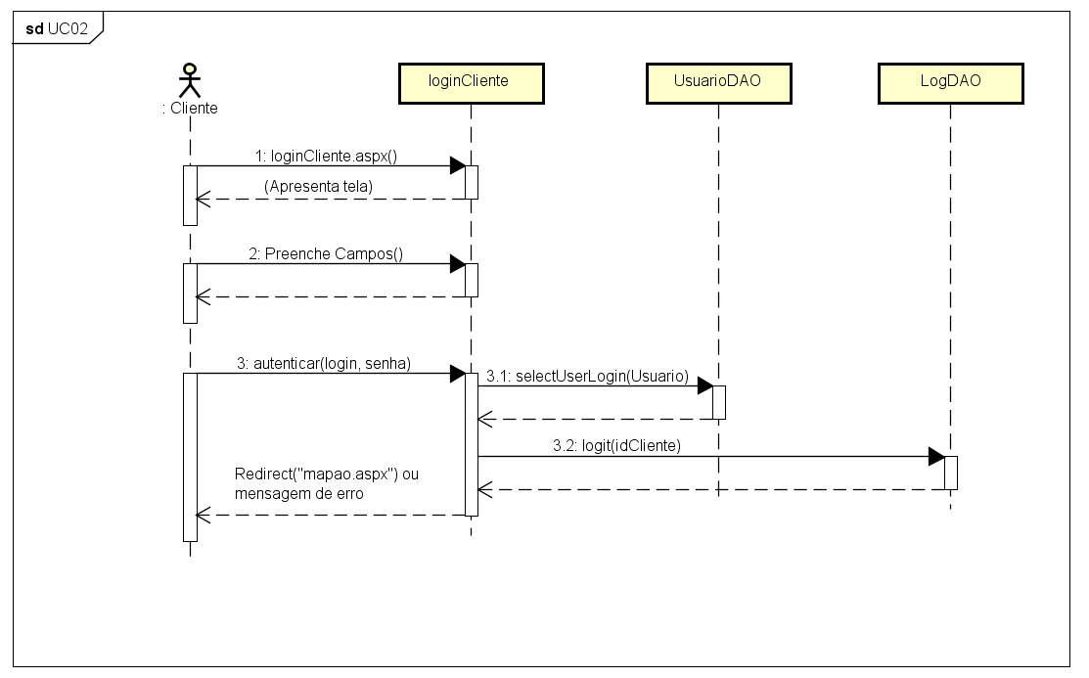

FONTE: Os Autores (2019)

FIGURA XX: DS03 – CADASTRAR CONTA

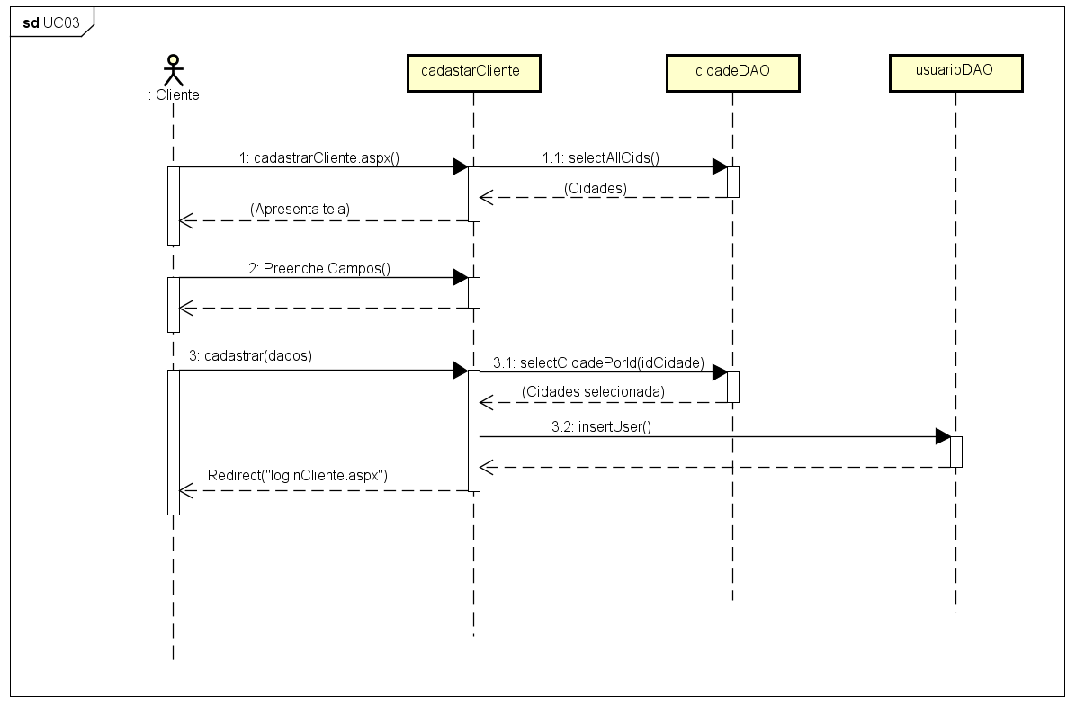FONTE: Os Autores (2019)

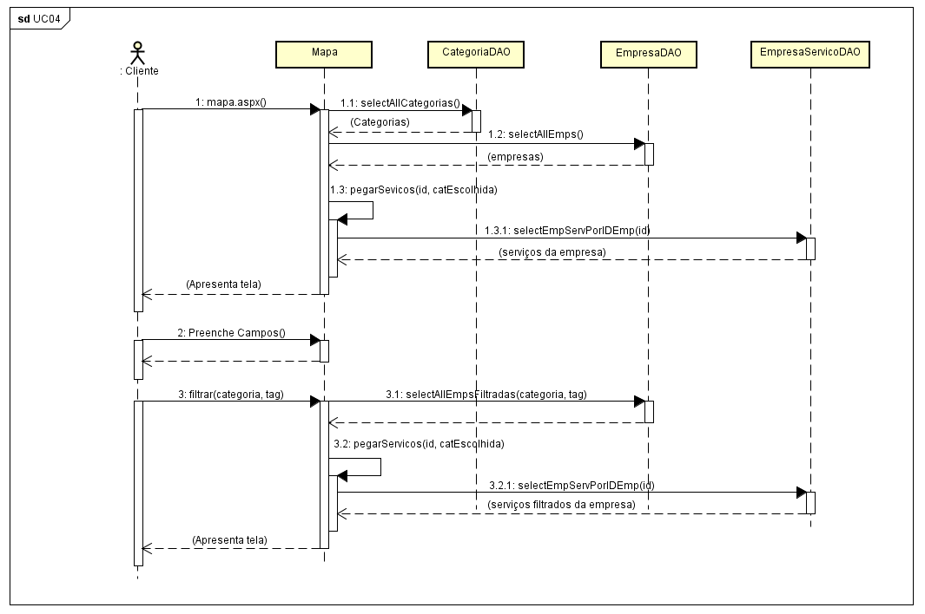FIGURA XX: DS04 – PESQUISAR SERVIÇOS

FONTE: Os Autores (2019)

FIGURA XX: DS05 – SOLICITAR SERVIÇO

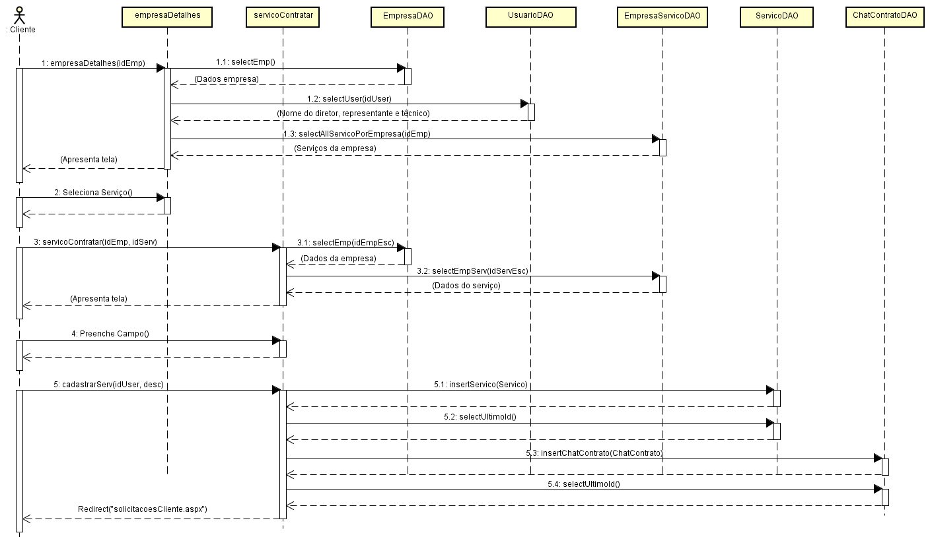FONTE: Os Autores (2019)

**3.4 Tecnologias e linguagens aplicadas**

A escolha da linguagem de programação para o desenvolvimento do sistema foi extremamente discutida no grupo, e os critérios para escolha foi uma linguagem onde pudéssemos desenvolver sem custos, que fosse amplamente usada no mercado, com recursos poderosos para aplicações web e que nos desafiasse a adquirir novos conhecimentos além dos que estavam na grade curricular.

A linguagem escolhida foi C# com *framework* .NET para aplicações web. A versão do .NET é o 4.7.2 e a *IDE* utilizada é a o *Visual Studio 2019 Community* que é uma versão gratuita para estudos. Os arquivos de interface do cliente web são gerados na extensão ASPX, e os arquivos de processamento por trás do cliente, no servidor, são arquivos compilados do C#.

Para realizar a conexão com o *MySQL*, abordado no Capítulo 3.3.1.1, a Microsoft oferece o *driver* de comunicação da aplicação C# com o *MySQL* gratuitamente e a versão utilizada é o Windows *ODBC MySQL driver* 2.44. O *MySQL* está configurado sobre a “*engine MyIsam*” que é a mais adequada para o projeto que precisa lidar com médias quantidades de dados de forma rápida e instantânea.

Para estilização das telas os desenvolvedores utilizaram o framework Bootstrap 4.1.3, uma biblioteca gratuita para desenvolvimento HTML, CSS e JS. O uso dela facilita na criação de sites responsivos e na padronização do layout. (Bootstrap ™, 2019)

O *framework* é amplamente usado, sendo um dos mais populares do mundo. Um mecanismo utilizado no sistema, suportado pelo Bootstrap, foi o uso de modais. Este *plugin* em JavaScript, é ideal para a criação de conteúdos customizados. (Bootstrap ™, 2019)

Na Figura XX temos um exemplo de modal utilizada no sistema. A estrutura do *chat* fica oculta e só é mostrada quando ocorre o click no botão. Para realizar essa operação, basta apenas definir as classes no html, que o Bootstrap se encarrega de executá-la.

** FIGURA DA MODAL**

A funcionalidade mais complexa do sistema, é a exibição dos serviços no mapa e o cadastro dos pontos no mesmo. Para o cadastro de um ponto no mapa é utilizado a “API Google Geolocation” que converte um endereço para coordenadas de latitude e longitude. O consumo da API é feito na linguagem C# recebendo respostas em JSON utilizando a biblioteca: “newtonsoft.json.12.0.3”. Para exibir os pontos com descrições personalizadas é utilizado uma segunda API: “Google Maps JavaScript”. Ambas as API´s são parte da plataforma Google Cloud API (Google Maps Platform ™, 2019). A segunda API permite criar um mapa dinâmico e totalmente personalizado, adicionando conteúdos e imagens para exibição em páginas webs e aplicativos. A equipe criou uma classe C# para gerar códigos javascript que geram os pontos do mapa a partir do banco de dados automaticamente.

Para o seu uso, os desenvolvedores utilizaram como base a documentação disponibilizada nos guias da Google [referência]. Para utilizar a API, é preciso ter uma chave criptografada. A chave funciona como um identificador exclusivo, usado para autenticar solicitações associadas com o projeto, para fins de uso e cobrança. (Google Maps Platform ™, 2019)

A equipe adquiriu um valor bônus para desenvolvedores testarem a plataforma do Google Cloud API que permite atingir todos os objetivos do projeto.

**DESCREVER SOBRE A CONVERSÃO DE ENDEREÇO EM LAT E LONG ***

**4 Apresentação do sistema**

Neste capítulo é apresentado o sistema por completo. Todas as telas, funcionalidades e fluxos são descritos a seguir. O Capítulo 4.1 aborda a sequência de telas que é feita na apresentação do sistema. Deve-se considerar o fluxo do usuário cliente e do usuário empresa. Para isso, o capítulo divide-se em mais duas subseções, que são: 4.2 Visualização do cliente e 4.3 Visualização do usuário empresa.

O nome do sistema foi escolhido em uma votação entre os membros da equipe. Buscando um nome simples e intuitivo e que apresentasse a ideia do sistema, o nome escolhido é Servitiba, junção das palavras serviço e Curitiba. Os desenvolvedores sentiram a necessidade de criar um escopo menor inicialmente, restringindo a sua aplicação na cidade de Curitiba e região metropolitana.

Após a definição do nome, chegou o momento de criar uma representação gráfica. A ideia da logo é representar o nome do sistema e sua funcionalidade principal, que é a exibição de serviços no mapa. Deste modo, através da ferramente de edição Adobe illustrator, os desenvolvedores pediram para o colega da faculdade Leonardo Wrobel, formado em Design, fazer a criação. A logo possui o nome do sistema em verde, um círculo que possui o mapa ampliado de Curitiba ao fundo e a imagem de um pinhão[2], como marcação de uma localização no mapa (Figura XX).

FIGURA XX: LOGO DO SISTEMA

FONTE: Leonardo Wrobel (2019)

Na figura acima, foi adicionado um fundo na cor cinza para que as linhas horizontais em branco apareçam. Os desenvolvedores ficaram satisfeitos com a logo criada, por representar bem a ideia do sistema.

**4.1 Fluxo de telas**

Para criar o fluxo de telas, também foi utilizado a ferramenta Balsamiq Mockups 3. Com ela é possível criar uma mapa do site, fazendo a listagem das telas.

Várias telas estão no mesmo nível de acesso, isso ocorre por conta do menu superior que o sistema possui. Dessa maneira o usuário pode navegar por elas a qualquer momento.

Primeiramente, é feito o fluxo de telas do usuário cliente. Na Figura XX, é possível visualizar a sequência de telas que o usuário pode percorrer. A figura e descrição de cada tela, assim como o fluxo de negócio do cliente, é descrito no Capítulo 4.2.

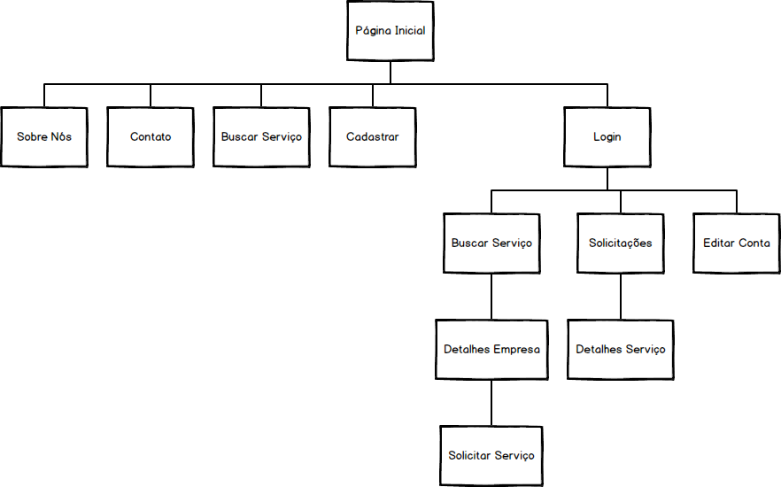 FIGURA XX: FLUXO DE TELAS CLIENTE

FONTE: Os Autores (2019)

Após o fluxo de telas do cliente, apresenta-se o do usuário empresa (Figura XX). Este segue o mesmo raciocínio que o anterior, todas as telas e a descrição da regra de negócio são abordadas no Capítulo 4.3

FIGURA XX: FLUXO DE TELAS USUÁRIO EMPRESA

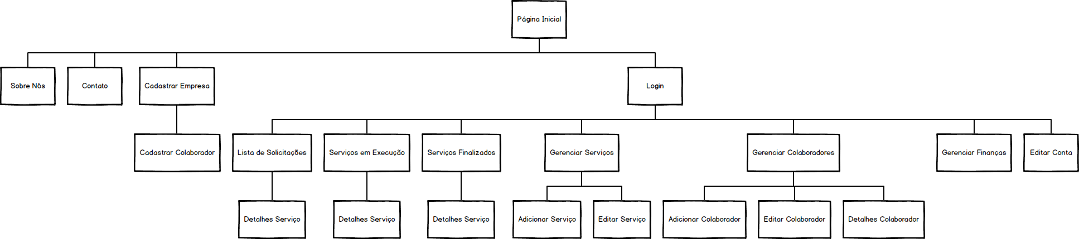

FONTE: Os Autores (2019)

**4.2 Visualização do cliente**

A primeira tela do sistema é a página inicial (Figura XX). Nela é apresentado a logo em destaque e os campos nome e CEP para o usuário preencher. A partir dessa tela, é possível espiar as empresas e serviços cadastrados no sistema e ir para as telas de login cliente ou empresa (botão no campo superior direito). Também é exibido o botão para cadastrar, onde o sistema redireciona para a tela de cadastro. Por último, no menu superior tem as opções “Sobre Nós” e “Contato”, essas telas serão descritas a seguir.

FIGURA XX: PÁGINA INICIAL

FONTE: Os Autores (2019)

A tela Sobre nós apresenta um breve resumo sobre o sistema Servitiba e as fotos dos integrantes que compõe a equipe de desenvolvimento.

FIGURA XX: SOBRE NÓS

FONTE: Os Autores (2019)

A tela Contato possui algumas informações fictícias, serve para simulação, caso o usuário deseja se comunicar com a empresa através de e-mail, para pedir suporte ou dar sugestões.

FIGURA XX: CONTATO

FONTE: Os Autores (2019)

Caso o usuário não possua uma conta registrada no sistema, este pode selecionar o botão Cadastrar-se na página inicial para criá-la. O usuário deve preencher todos os campos obrigatórios com exceção do Complemento que é opcional. Os campos CPF e CEP são validados e o Login deve ser único no sistema (Figura XX).

FIGURA XX: CADASTRAR CONTA CLIENTE

FONTE: Os Autores (2019)

A próxima tela apresentada é a de autenticação (Figura XX). Isso permite que o usuário acesse seu perfil e utilize os recursos do sistema. Para efetuar o contrato de um serviço, é preciso que o usuário esteja autenticado. Para acessar, é preciso preencher os campos Login e Senha, os dados devem estar previamente cadastrados no banco de dados.

FIGURA XX: LOGIN CLIENTE

FONTE: Os Autores (2019)

Caso possua algum erro, alertas são exibidos na tela. A partir do login feito, todas as demais páginas do sistema possuem validação de sessão, pra identificação do usuário autenticado.

Após o login, o usuário entra na página principal do sistema, que é a busca por serviços (Figura XX). Nela o usuário seleciona uma categoria de serviços, por exemplo informática e digita algum nome de empresa como referência (este campo não é obrigatório).

FIGURA XX: BUSCAR SERVIÇO

FONTE: Os Autores (2019)

Os resultados são apresentados no mapa, o usuário pode navegar por ele para verificar as opções de serviço. Quando o indicador no mapa é pressionado, um *pop-up* aparece contendo o nome da empresa e sua descrição, o nome do serviço ofertado e a reputação da empresa. Também é exibido o *link* detalhes, que redireciona para a página que contem as informações detalhadas da empresa e todos os serviços ofertados (Figura XX).

FIGURA XX: DETALHES DA EMPRESA

FONTE: Os Autores (2019)

Depois de definir o serviço desejado, o usuário pressiona o *link* Contratar. Este redireciona para a página de solicitação (Figura XX). Nela, o usuário descreve quais as suas necessidades e o que ele espera do serviço e envia a solicitação.

FIGURA XX: SOLICITAÇÃO DO SERVIÇO

FONTE: Os Autores (2019)

Explicação da regra de negócio: quando o usuário envia a solicitação, essa aparece para os diretores e representantes da empresa. Estes analisam a solicitação do cliente e decidem se aceita ou recusa (Não precisa dos dois aceitarem, apenas um já valida a solicitação). Quando aceita, é enviado uma proposta para o cliente, contendo o valor do serviço e data estimada para finalizá-lo. A outra opção é de recusar a solicitação do cliente, deve-se enviar uma justificativa.

Após o recebimento da proposta, o cliente pode trocar mensagens com o prestador, para definir detalhes do serviço e negociar preço (Figura XX). Depois do cliente e o prestador concordarem com o serviço, o cliente pressiona o botão Aprovar e Pagar, dando a confirmação para início do serviço. Neste momento, o cliente não está pagando diretamente para o prestador, o valor informado fica armazenado no sistema e somente após a conclusão do serviço, o dinheiro é transferido para o prestador. Esse assunto é explorado mais adiante.

FIGURA XX: DETALHES DO SERVIÇO CLIENTE

FONTE: Os Autores (2019)

Dando continuidade na descrição da tela apresentada acima, ela contêm os detalhes da solicitação de serviço, apresentando todas as informações do serviço solicitado. O usuário pode acessá-la através da página de solicitações, que é descrita a seguir.

Na página de Solicitações, que é acessada pelo menu superior, apresentasse todas as solicitações feitas pelo usuário. Os dados são apresentados em uma tabela, cuja ordem é decrescente, do mais recente para o mais antigo (Figura XX). A tela já apresenta uma descrição dos possíveis status do serviço. O ícone de detalhes se refere à aquela página apresentada na figura anterior. O usuário também pode cancelar a sua solicitação.

Para cancelamento é preciso seguir algumas diretrizes. Quando o serviço já foi iniciado, é preciso que haja um consenso por parte do prestador, para não ter problemas de custos, caso o cliente queira cancelar no meio da operação. Se o serviço está pendente, aguardando aceitação ou em aceite, o usuário pode cancelar o serviço sem problemas. No caso do aceite, é cobrado uma pequena taxa.

FIGURA XX: SOLICITAÇÕES DO CLIENTE

FONTE: Os Autores (2019)

**** FALTA EDITAR CONTA ******

Conforme o fluxo de telas mostrado no capítulo 4.1, todas as páginas que o usuário cliente acessa no sistema foram apresentadas e descritas neste capítulo. No próximo é abordado as telas correspondentes ao usuário empresa.

**4.3 Visualização do usuário empresa**

A visualização do usuário empresa corresponde aos usuários que são representantes e diretores. A sequência das telas se baseiam no fluxo apresentado no capítulo 4.1. As páginas “Página Inicial”, “Sobre Nós” e “Contato” não serão apresentadas novamente, pois já foram descritas no capítulo anterior.

A próxima tela é a de cadastrar empresa (Figura XX). Nessa página, o usuário deve preencher todos os campos obrigatoriamente, com exceção do campo Complemento que é opcional. Os campos são validados pelo sistema. O endereço digitado é convertido em latitude e longitude, que realizam a marcação da empresa no mapa.

FIGURA XX: CADASTRO DA EMPRESA

FONTE: Os Autores (2019)

Após o cadastro da empresa, ocorre o cadastro do gerente no sistema (Figura). Todos os campos devem ser preenchidos. Este usuário possui acesso a todas as funcionalidades voltadas para a administração da empresa, que serão descritas a seguir.

FIGURA XX: CADASTRO DO GERENTE

FONTE: Os Autores (2019)

A primeira funcionalidade apresentada para os usuários com perfil de gerente ou representante, é a listagem das solicitações feitas pelos clientes (Figura XX). A tabela apresenta alguns dados referente a solicitação, como o nome do cliente, o serviço que foi pedido, data de entrega e resumo. A ordem é apresentada de forma decrescente, do mais recente para o mais antigo.

O usuário pode realizar algumas ações. Ele tem a opção de aceitar a solicitação ou recusá-la. Quando aceito…. No caso de recusar, o status do serviço é atualizado para recusado e deixa de ficar nessa tabela. O ícone de detalhes redireciona para outra página, que será descrita a seguir.

Explicação da regra de negócio: no momento que o usuário executa uma das ações, o status da solicitação é atualizado. Desse modo, quando o cliente acessar o sistema, na tabela de suas solicitações o status também estará alterado. Os possíveis status que aparecem para o cliente, são abordados no capítulo anterior.

FIGURA XX: LISTA DE SOLICITAÇÕES

FONTE: Os Autores (2019)

A página de detalhes possui o mesmo layout do usuário cliente, apresentado no capítulo anterior na Figura XX. No entanto, possui algumas diferenciações por parte da empresa. Os campos preços e previsão, podem ser editados, pois é o gerente ou representante que podem alterar essas valores, mediante negociação via chat com o cliente (Figura XX). Nessa tela também é atribuído um técnico que executará o serviço. O usuário também possui as ações de aprovar ou recusar a solicitação.

FIGURA XX: DETALHES DO SERVIÇO EMPRESA

FONTE: Os Autores (2019)

A próxima tela é a de serviços em execução (Figura XX). Depois que a solicitação é aceita pela empresa e aprovada pelo cliente, o serviço passa a ser executado. Nessa tabela, possui os status de executando, pendente aceite final, quando falta o cliente confirmar o término do serviço, quando está sinalizado com problemas…, e o pendente aceite / pagamento é …,. O ícone de detalhes redireciona para a página apresentada na figura acima.

FIGURA XX: SERVIÇOS EM EXECUÇÃO

FONTE: Os Autores (2019)

A partir do menu superior, o usuário pode acessar a tela de serviços finalizados (Figura XX). Nessa página é apresentado uma tabela, de ordem decrescente do mais recente para o mais antigo, que mostra os dados referentes ao cliente e serviço.

FIGURA XX: SERVIÇOS FINALIZADOS

FONTE: Os Autores (2019)

Ela contêm as datas de início, fim previsto e fim real, quando o serviço é finalizado. Conforme a avaliação do cliente, é apresentado a média das notas. O ícone detalhes, redireciona para a página de detalhamento do serviço, que é a mesma tela já apresentada na Figura XX, mas sem a possibilidade de edição dos campos Preço e Previsão.

FIGURA XX: TELA DE DETALHES APÓS FINALIZAÇÃO DO SERVIÇO

FONTE: Os Autores (2019)

Nessa tela também é apresentado um botão de problemas, caso o usuário tenha alguma dificuldade em finalizar o serviço (Figura XX). Nesse momento a empresa Servitiba realiza a mediação para solução do problema.

Para gerenciamento do serviço, o usuário utiliza a página Gerenciar Serviços (Figura XX). Essa tela possui uma listagem dos serviços cadastrados pela empresa. As possíveis ações, são de adição, edição e exclusão dos serviços ofertados.

Regra de negócio: O serviço não pode ser excluído, caso haja alguma solicitação de cliente em andamento. Nesses casos o sistema bloqueia a exclusão, emitindo uma mensagem de aviso.

FIGURA XX: GERENCIAR SERVIÇOS

FONTE: Os Autores (2019)

Quando o usuário pressiona o botão de cadastrar novo serviço, é redirecionado para uma tela de cadastramento (Figura XX). Todos os campos são obrigatórios. No campo de *tags[3]*, o usuário adiciona palavras-chaves que auxiliam na busca por serviços feita pelo cliente. Por exemplo: desenvolvimento de sites, aplicativos Android.

FIGURA XX: CADASTRAR NOVO SERVIÇO

FONTE: Os Autores (2019)

Pressionando o ícone de edição da página de gerenciamento dos serviços, o usuário pode editar as informações de um serviço (Figura XX). O usuário deve manter todos os campos preenchidos.

FIGURA XX: EDITAR SERVIÇO

FONTE: Os Autores (2019)

A próxima tela é de gerenciamento dos colaboradores (Figura XX). Estes correspondem aos funcionários da empresa. A tabela que é apresentada exibe as informações principais dos colaboradores.

FIGURA XX: GERENCIAR COLABORADORES

FONTE: Os Autores (2019)

A partir dessa tela, o usuário pode selecionar as opções de adição, edição, remoção e informações detalhadas de cada colaborador. Quando o cadastrar novo colaborador é pressionado, o sistema redireciona para a página de cadastro (Figura XX). Todos os campos devem ser preenchidos. O sistema realiza a validação do CPF e CEP.

FIGURA XX: CADASTRAR COLABORADOR

FONTE: Os Autores (2019)

A próxima funcionalidade da tela de gerenciamento dos colaboradores, é a de visualização (Figura XX). Nesse caso o sistema redireciona para uma página que contem todas as informações detalhadas do colaborador.

FIGURA XX: VISUALIZAR COLABORADOR

FONTE: Os Autores (2019)

A funcionalidade de edição é exibida na Figura XX. Essa página possui os mesmos campos da função de adicionar colaborador. Nesse caso os campos já estão previamente preenchidos, prontos para edição do usuário. Todos os campos devem estar preenchidos. O último ícone da tela de gerenciamento do colaborador é o de remoção, que remove o colaborador do sistema.

FIGURA XX: EDITAR COLABORADOR

FONTE: Os Autores (2019)

A próxima opção do menu, é a de Gerenciar Finanças. Nessa tela, o usuário tem uma listagem geral dos serviços que estão em execução e dos finalizados (Figura XX). O objetivo dessa tabela é mostrar os valores de cada serviço e aqueles que já teve o dinheiro recebido e os que estão para receber. No final da página, é apresentado uma tabela com os totalizadores, referente ao dinheiro liberado para saque, o pendente e o total do histórico.

Regra de negócio: Quando o serviço é finalizado e o cliente dá o aceite final, o dinheiro do serviço é liberado pelo sistema, tornando-se possível o saque por parte da empresa. O totalizador pendente, corresponde a todos os serviços que estão em execução ou aguardando aceite. Posteriormente esse valor passa a ser liberado, conforme status do serviço. O total histórico, corresponde a todo o dinheiro já recebido através dos serviços no sistema, incluindo os pendentes.

FIGURA XX: GERENCIAR FINANÇAS

FONTE: Os Autores (2019)

Na opção sacar dinheiro, abre-se uma tela para o usuário retirar o valor liberado do sistema (Figura XX). Vale salientar, que essa é apenas uma simulação da retirada do dinheiro.

FIGURA XX: SACAR DINHEIRO

FONTE: Os Autores (2019)

Partindo para a último tela da empresa, o usuário pode pressionar o link que está escrito o seu login, canto direito do menu superior. O sistema redireciona para outra página, onde o usuário pode alterar os seus dados pessoais e dados da empresa (Figura XX).

FIGURA XX: EDITAR PERFIL

FONTE: Os Autores (2019)

**5 Considerações finais**

Nessa documentação é apresentado por completo o projeto do sistema Servitiba. Partindo de uma

desde da sua ideia inicial, atpe analise dos requistos ,correlados

fazer retrospectiva

**APÊNDICE A – PROTÓTIPOS INICIAIS**

FIGURA XX: FOLHA UM DOS PROTÓTIPOS

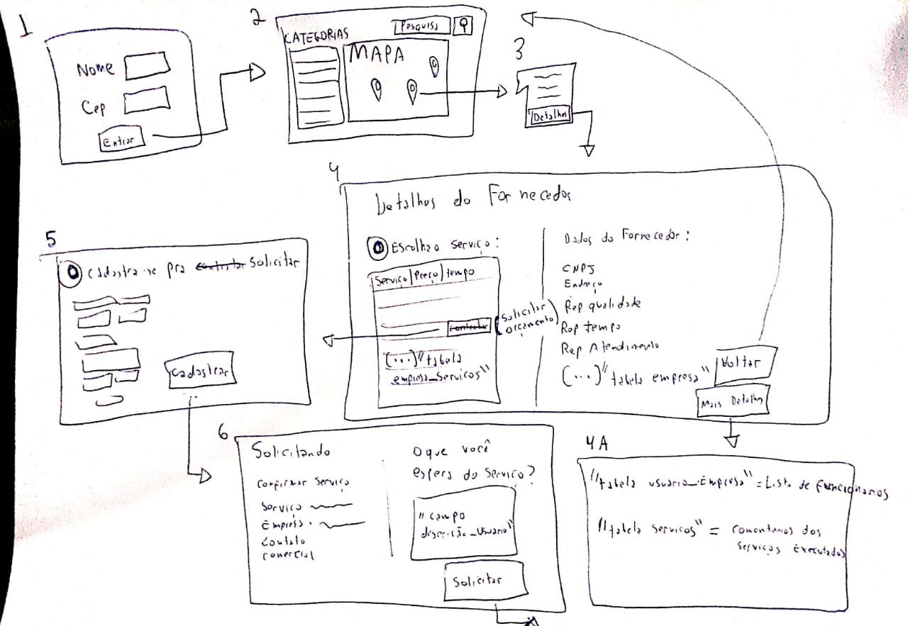

FONTE: Os Autores (2019)

FIGURA XX: FOLHA DOIS DOS PROTÓTIPOS

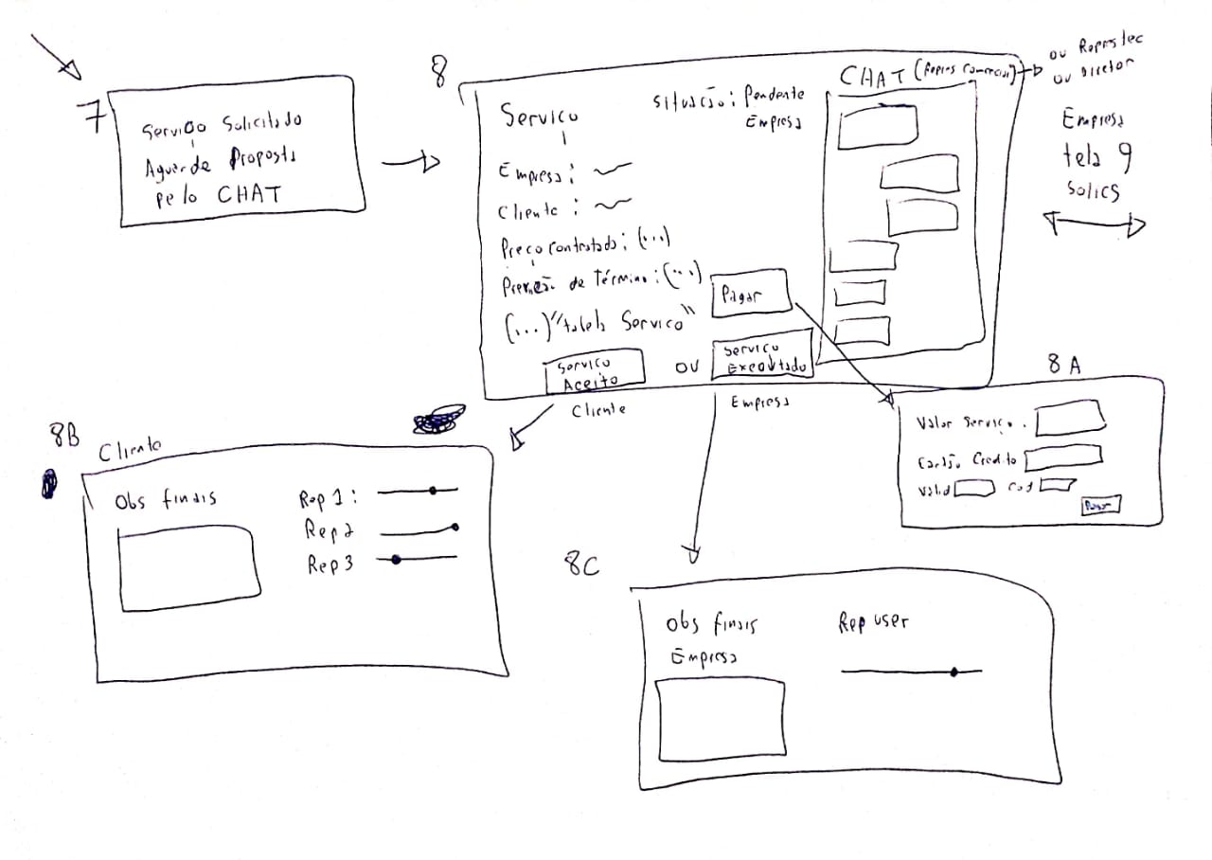FONTE: Os Autores (2019)

FIGURA XX: FOLHA TRÊS DOS PROTÓTIPOS

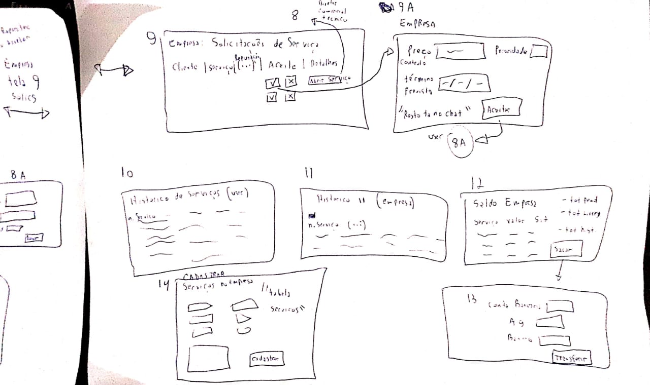

FONTE: Os Autores (2019)

FIGURA XX: FOLHA QUATRO DOS PROTÓTIPOS

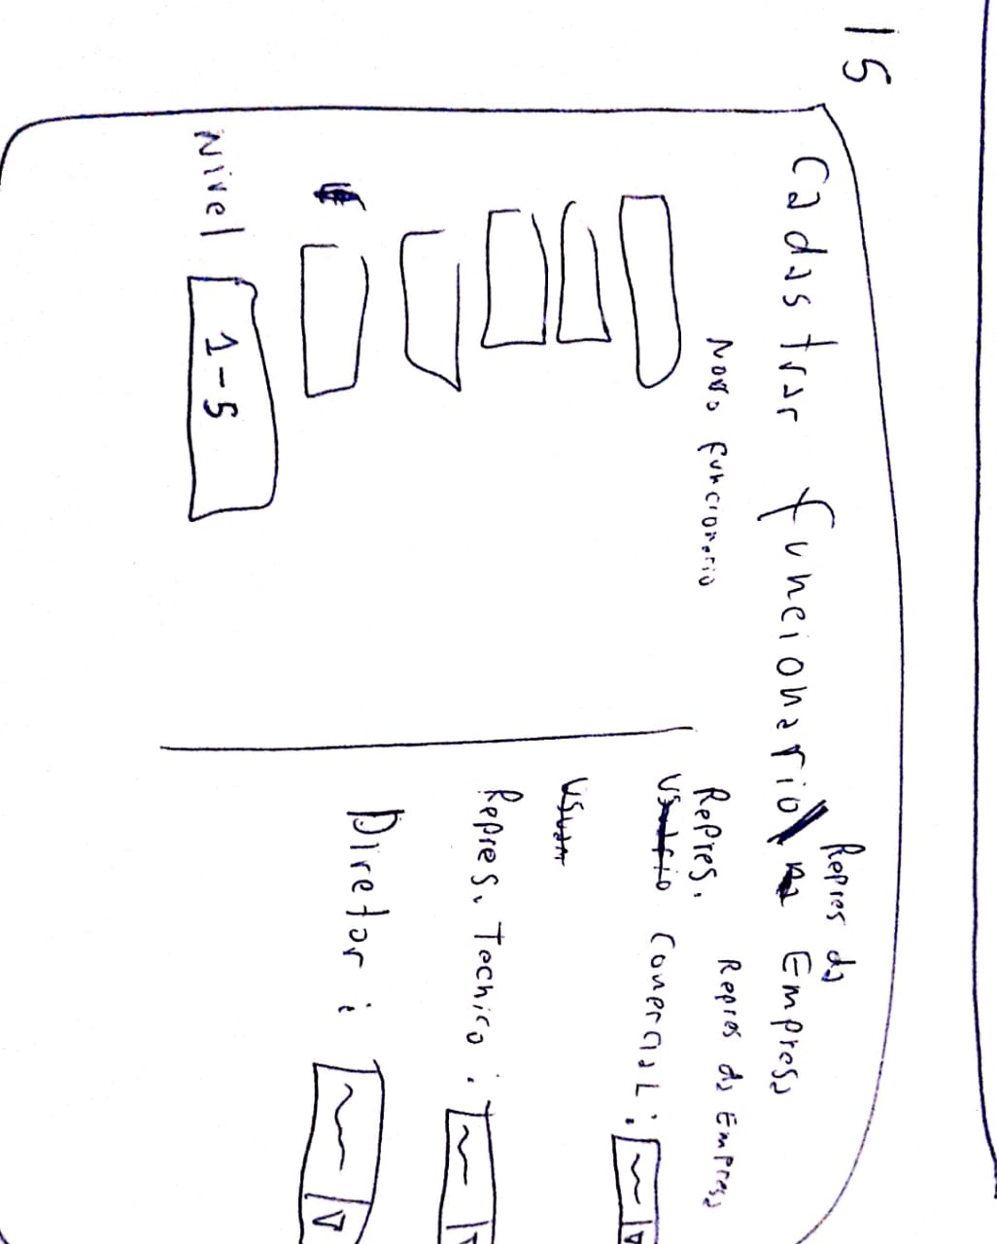

FONTE: Os Autores (2019)

**Referências:**

<https://wearesocial.com/blog/2018/01/global-digital-report-2018><último acesso em 09/10/2019>

<http://www.sebrae.com.br/sites/PortalSebrae/artigos/uma-breve-definicao-sobre-o-comercio-online,08cfa5d3902e2410VgnVCM100000b272010aRCRD> <último acesso em 09/10/2019>

<https://www.symantec.com/pt/br/security-center/threat-report> <último acesso em 09/10/2019>

TURBAN, RAINER, JR., POTTER, Efraim, R. Kelly, Richard E. Introdução a SISTEMAS DE INFORMAÇÃO: Uma Abordagem Gerencial. Rio de Janeiro, 0, 2007

CASTELLS, Manuel A GALÁXIA INTERNET, Reflexões sobre Internet, Negócios e Sociedade. Fundação Calouste Gulbenkian, Lisboa, 2004.

TSCHOHL, John E-SERVICE: velocidade, tecnologia e definição de preços; MAKRON Books, 2001.

<https://link.springer.com/chapter/10.1007/978-3-540-37017-8_1>

<http://www.bookmetrix.com/detail/chapter/1c4302b0-3b82-446b-99cc-dcecb797018c#downloads>

<http://citeseerx.ist.psu.edu/viewdoc/download?doi=10.1.1.839.6625&rep=rep1&type=pdf>

http://ayuda.workana.com/customer/pt_br/portal/articles/2942793

<https://bolsadeideiasdenegocio.com/8-melhores-sites-para-anunciar-servicos-ou-contratar-freelancers/>

<http://ayuda.workana.com/customer/pt_br/portal/articles/2942793>

[http://contrata.workana.com/uh/freelancer-01-pt.html?utm_expid=59576425-131.wxO87ecrS0CgF-XNbOr3kw.1&locale=pt_BR&utm_source=google&utm_medium=cpc&utm_term=Workana&utm_content=br&utm_campaign=br-workana&gclid=CLu4oP-ljswCFUokhgody3QBeg&utm_referrer=https%3A%2F%2Fwww.google.com.br%2F#](http://contrata.workana.com/uh/freelancer-01-pt.html?utm_expid=59576425-131.wxO87ecrS0CgF-XNbOr3kw.1&locale=pt_BR&utm_source=google&utm_medium=cpc&utm_term=Workana&utm_content=br&utm_campaign=br-workana&gclid=CLu4oP-ljswCFUokhgody3QBeg&utm_referrer=https%3A%2F%2Fwww.google.com.br%2F)

<https://www.reclameaqui.com.br/empresa/getninjas/lista-reclamacoes/>

**Acesso: 05/08/2019**

MELLO, CARLOS H. P. [http://www.scielo.br/pdf/gp/v19n3/09.pdf](http://www.scielo.br/pdf/gp/v19n3/09.pdf%20ACESSO%2023/10/2019)  (ACESSO 23/10/2019)

ANDRADE, ANTONIO J. F. <https://www.enucomp.com.br/2012/conteudos/artigos/scrum.pdf> (ACESSO 23/10/2019)

<http://www.sis4.com/brModelo/>acesso em 29/10/2019

https://medium.com/operacionalti/uml-diagrama-de-casos-de-uso-29f4358ce4d5

https://www.devmedia.com.br/o-que-e-uml-e-diagramas-de-caso-de-uso-introducao-pratica-a-uml/23408

https://www.ateomomento.com.br/diagramas-uml/

https://pt.wikipedia.org/wiki/UML

https://www.lucidchart.com/pages/pt/o-que-e-uml

UML: guia do usuário Livro por Grady Booch e James Rumbaugh 1999

acesso em 29/10/2019

<https://balsamiq.com/wireframes/desktop/docs/overview/> acesso em 03/11

<https://www.uber.com/br/pt-br/about/how-does-uber-work/>

Economia compartilhada, oportunidades para os pequenos negócios – 2017 – Sebrae

[http://sustentabilidade.sebrae.com.br/Sustentabilidade/Para%20sua%20empresa/Publica%C3%A7%C3%B5es/Economia-Compartilhada.pdf](http://sustentabilidade.sebrae.com.br/Sustentabilidade/Para%20sua%20empresa/Publicações/Economia-Compartilhada.pdf)

https://developers.google.com/maps/documentation/javascript/tutorial

1. Comutação de pacotes é uma tecnologia que fragmenta o bloco de informação em blocos menores chamados de pacotes. Os fragmentos podem seguir por diferentes caminhos da rede e é reconstruído quando chega ao destino.
2. O pinhão é a semente da Araucária, árvore símbolo do Paraná.
3. Significa palavra-chave ou termo associado. Permite a classificação da informação.